


El Colegio de Sinaloa
(COLDESIN)
Evaluación de Diseño
2025
E058 Promoción de la cultura
Contenido
Introducción 2
I. Objetivos de la Evaluación 3
Objetivo General 3
Objetivo Específicos 3
II. Contenido de la Evaluación 4
Sección I. Características generales del Programa presupuestario 4
Sección II. Problema o necesidad pública 10
Sección III. Diseño de la propuesta de atención 14
Sección IV. Diseño operativo 18
Sección V. Consistencia programática y normativa 29
Sección VI. Contribución a objetivos de la planeación estatal 30
Sección VII. Instrumento de Seguimiento del Desempeño (ISD) 31
Sección VIII. Valoración final del diseño del Pp 33
Sección IX. Análisis FODA 34
Sección X. Conclusiones generales 37
III. Disposiciones Generales 38
IV. Formatos de Anexos 39

Introducción
Con fundamento en lo dispuesto por los artículos 134 de la Constitución Política de los Estados Unidos Mexicanos; 155 de la Constitución Política del Estado de Sinaloa; 4, fracción XII, 54, 61, fracción II, inciso c) y 79, de la Ley General de Contabilidad Gubernamental; 85 y 110 de la Ley Federal de Presupuesto y Responsabilidad Hacendaria; 49, fracción V de la Ley de Coordinación Fiscal; 1°, 3°, 11, 21 y 23 de la Ley Orgánica de la Administración Pública del Estado de Sinaloa; 1°, 13, 15, Fracción II, 17, Fracciones I, III, IV, V, VIII y LII, del Reglamento Orgánico de la Administración Pública del Estado de Sinaloa; 3, 7 y 10, de la Ley de Planeación para el Estado de Sinaloa; 1, 2, 4, 5, 6, 7, 27, 28, 29, 31, 33, 63, 65, 80, 85 89, 90 y 91 de la Ley de Presupuesto y Responsabilidad Hacendaria del Estado de Sinaloa; 9°, fracciones II, VIII, XV, XVII, XVIII, XIX, XX, XXI y LXX, del Reglamento Interior de la Secretaría de Administración y Finanzas del Estado de Sinaloa, se emitió el Programa Anual de Evaluación (PAE) 2025.
La Evaluación de Diseño 2025 al programa E058 Promoción de la Cultura, pretende dar cumplimiento a una de las estrategias consideradas en el Plan Estatal de Desarrollo 2022 – 2027; en el Eje Estratégico 1: Bienestar Social Sostenible; Tema 1.2. Innovación educativa e inclusión con justicia social; Objetivo 5.1. Orientar el rediseño de los currícula de los distintos subsistemas educativos de Sinaloa para contribuir al cultivo de vocaciones científicas entre los estudiantes de todos los niveles del sistema educativo sinaloense; Estrategia 5.1.1. Instituir, en los currícula de las instituciones formadoras del magisterio en Sinaloa, el pénsum concerniente a la educación en ciencias y desarrollo tecnológico (filosofía y epistemología de la ciencia y metodología de la innovación tecnológica, entre otros); 3. Política de inclusión, promoción y estímulos para las y los artistas jóvenes; objetivo prioritario 3.1. Contribuir a mejorar la formación de los estudiantes y de la ciudadanía en general para potenciar sus capacidades académicas y artísticas. Estrategia 3.1.1. Fortalecer el proceso educativo y recreativo de las y los estudiantes y la carrera artística de las y los creadores jóvenes de Sinaloa.
La evaluación fue realizada con información de gabinete proporcionada por El Colegio de Sinaloa, la cual consiste en información operativa, documentación normativa, para complementar la documentación entregada.
El propósito del PAE 2025 es evaluar los fondos y programas presupuestarios del ejercicio fiscal 2025, entre los que destaca la Evaluación de Diseño del programa E058 Promoción de la Cultura.
El presente documento constituye la evaluación del programa antes mencionado, para el ejercicio fiscal 2025, realizado conforme a los TdR establecidos por el Gobierno del Estado de Sinaloa y que corresponden a los emitidos por la Unidad de Evaluación del Desempeño de SHCP.

Objetivos de la Evaluación

Objetivo General
Evaluar el diseño del Programa presupuestario (Pp) E058 Promoción de la Cultura, partiendo del análisis del tipo de intervención seleccionado para el logro de sus objetivos y la valoración de sus elementos conceptuales y operativos, a efecto de identificar áreas de oportunidad y potenciar la mejora continua del Pp.

Objetivo Específicos
- Analizar el problema o necesidad pública que justifica la creación o cambio sustancial del Pp.
- Analizar la pertinencia del diseño del Pp respecto al problema o necesidad pública que busca atender.
- Analizar la consistencia entre el diseño del Pp y la normatividad vigente aplicable.
- Analizar la contribución del Pp al cumplimiento de los objetivos de la planeación estatal, nacional y estratégicos.
- Identificar posibles complementariedades o similitudes, así como riesgo de duplicidades con otros Pp de la APE.
- Analizar la consistencia del Instrumento de Seguimiento del Desempeño respecto al diseño del Pp.

Contenido de la Evaluación

Sección I. Características generales del Programa presupuestario
- Antecedentes. La educación no solo representa un derecho fundamental, sino también la herramienta más poderosa para impulsar el crecimiento económico, la movilidad social y el bienestar colectivo. Para que Sinaloa alcance un desarrollo integral, es indispensable consolidar un modelo educativo que garantice el acceso y la permanencia de todos los sectores de la población, sin distinción de género, condición social o ubicación geográfica.
Un sistema educativo de calidad no se limita a la transmisión de conocimientos, sino que promueve el pensamiento crítico, la innovación y el desarrollo cultural sustentable. Esto significa que la educación debe formar ciudadanos capaces de contribuir activamente al progreso del estado, respetando su identidad cultural y aprovechando sus recursos de manera responsable.
La relación entre cultura y progreso social es clara y contundente. Sinaloa necesita profesionistas capacitados que puedan integrarse al sector formal de la economía. Los datos demuestran que, a mayor nivel educativo y cultural, se logra un mayor crecimiento profesional y estabilidad económica. Por ello, invertir en educación tecnológica y de posgrado es una estrategia clave para reducir la desigualdad y el atraso social.
La formación de capital humano preparado permite generar innovación y diversificar el desarrollo social. Sinaloa, con profesionales altamente capacitados, podrá adaptarse con facilidad a los cambios globales. La educación y la cultura, en este sentido, será el motor que impulsará el desarrollo y el crecimiento social.
Las políticas públicas deben priorizar la inversión educativa, la capacitación docente, la actualización curricular y la vinculación entre instituciones educativas, sector productivo y sector social. La cultura es el pilar sobre el cual se edifica el progreso sostenible del estado de Sinaloa, y mantenerla como prioridad estratégica será clave para garantizar mejores oportunidades para todos.
- Identificación del Pp.
NOMBRE: El Colegio de Sinaloa
CLAVE DEL PP: E058
UNIDAD RESPONSABLE DE LA OPERACIÓN: Secretaría General
AÑO DE OPERACIÓN: 2025
- Problema o necesidad pública:
La población sinaloense, sin distinción de género, capacidades diferentes y/o grupos étnicos; enfrenta limitaciones para participar en actividades académicas, científicas y culturales con la más absoluta libertad de expresión y condiciones de igualdad.
- Alineación al Plan Nacional de Desarrollo (PND) 2019 – 2024 y al Plan Estatal de Desarrollo (PED) 2022 – 2027.
El programa E058 Promoción de la Cultura de El Colegio de Sinaloa, se vincula con el Plan Nacional de Desarrollo (PND) 2019 - 2024, particularmente con el Eje General II: Política Social, el cual establece como prioridad garantizar el bienestar de la población mediante políticas públicas incluyentes que reduzcan desigualdades sociales y promuevan el acceso equitativo a derechos.

Dentro de este eje se promueve:
- La igualdad sustantiva entre mujeres y hombres.
- La incorporación de la perspectiva de género en las políticas públicas.
- El acceso equitativo a educación, cultura, desarrollo social y participación pública.
- La eliminación de discriminación y brechas de desigualdad.

En este sentido, el programa contribuye al cumplimiento del PND al impulsar acciones orientadas a:
- Promover la participación social y cultural incluyente.
- Fortalecer la igualdad de oportunidades.
- Generar condiciones que favorezcan el desarrollo integral de la población, sin distinción de género.

Dentro de los cien compromisos del PND destacamos el apartado IV República cultural y lectora, con sus respectivas acciones:
- Creación del sistema de educación cultural y artística formal y comunitaria.
- Desarrollo y acceso a la cultura.
- Recuperación de la memoria histórica.
- Promoción de círculos de lectura en todos los ámbitos

El programa multicitado, está relacionado con los objetivos del PND:
- Objetivo 1.1. Promover y fortalecer el desarrollo de una sociedad democrática, participativa, transparente y justa.
- Estrategia 1.1.2. Fortalecer la gobernanza mediante mecanismos que atiendan las demandas ciudadanas y fomenten una sociedad más participativa e informada.
- Objetivo 2.5. Garantizar el derecho a la cultura con enfoques de participación e inclusión, respetando la diversidad cultural en todas sus manifestaciones y expresiones, con pleno respeto a la libertad creativa.
- Estrategia 2.5.1. Ampliar y diversificar la oferta cultural y artística en todo el país y a nivel internacional, impulsando la formación y profesionalización en el ámbito artístico y cultural para toda la población.

El programa E058 Promoción de la Cultura de El Colegio de Sinaloa se encuentra alineado con el PND de Sinaloa 2022-2027, específicamente con:

Eje Estratégico 1: Bienestar Social Sostenible
Este eje busca mejorar las condiciones de vida de la población mediante políticas públicas que promuevan la inclusión social, el acceso a derechos y la reducción de desigualdades.

Dentro de este eje, el programa se vincula principalmente con:

Tema 1.2. Innovación educativa e inclusión con justicia social; Objetivo: Impulsar políticas públicas que fortalezcan el acceso equitativo a la educación, la cultura, la participación social y el desarrollo humano, garantizando la inclusión y la igualdad de oportunidades para toda la población. Objetivo 5.1. Orientar el rediseño de los currícula de los distintos subsistemas educativos de Sinaloa para contribuir al cultivo de vocaciones científicas entre los estudiantes de todos los niveles del sistema educativo sinaloense. Estrategia 5.1.1. Instituir, en los currícula de las instituciones formadoras del magisterio en Sinaloa, el pénsum concerniente a la educación en ciencias y desarrollo tecnológico (filosofía y epistemología de la ciencia y metodología de la innovación tecnológica, entre otros).

Estrategias relacionadas:
- Fomentar el acceso a actividades culturales, educativas y de formación para la población.
- Promover la inclusión social y la igualdad de oportunidades.
- Fortalecer programas que contribuyan al desarrollo cultural y social del estado.

Este programa se vincula directamente con la política de inclusión:
- Se otorgan a las y los artistas jóvenes los medios para estimular sus facultades para el desarrollo de sus talentos, atendiendo el problema de insuficiencia de becas y premios de los creadores de Sinaloa para contrarrestar la baja promoción de programas de apoyo al estímulo artístico y cultural.
- Se promueve la vocación por el libro y la lectura con la publicación y promoción de obras de escritores de la entidad, y su incorporación a actividades artísticas para el desarrollo de sus capacidades y talento, en las áreas de la música, la danza y la pintura.

Con su Objetivo Prioritario 3.1 Contribuir a mejorar la formación de los estudiantes y de la ciudadanía en capacidades académicas y artísticas. Estrategia 3.1.1 Fortalecer el proceso educativo y recreativo de las y los estudiantes y la carrera artística de las y los creadores jóvenes de Sinaloa.

- Objetivo general y objetivos específicos.
Objetivo General
El objetivo de su constitución es la difusión entre la sociedad sinaloense, con absoluta libertad de expresión de lo más avanzado, relevante y actualizado del saber universal del conocimiento científico, de las innovaciones tecnológicas, de las bellas artes, así como de las diversas manifestaciones artísticas.
Dinamizar e impulsar los estudios de posgrado, así como cursos de nivel post-profesional para coadyuvar en la actualización docente, cultural y profesional de los sinaloenses
Así como, contribuir al desarrollo del sector artístico y cultural, a través del fortalecimiento de la diversidad cultural del Estado de Sinaloa, la preservación de su patrimonio cultural tangible e intangible y del aprovechamiento sustentable de los recursos materiales y humanos.
Objetivos Específicos
• Difundir y divulgar entre la sociedad sinaloense, con absoluta libertad de expresión de lo más avanzado, relevante y actualizado del saber universal del conocimiento científico, de las innovaciones tecnológicas, de las bellas artes, así como de las diversas manifestaciones artísticas. A través de ciclos de conferencias, cátedras magistrales, becas de disertación doctoral, mesas redondas, exposiciones, cursos, talleres con contenidos de interés para un público general, que son impartidas por especialistas nacionales de alto nivel.
• Promover la generación del conocimiento científico a través de la edición de material científico, literario, entre otras áreas del conocimiento, que incida y capacite a la sociedad sinaloense.
• Fortalecer el liderazgo cultural de Sinaloa en la región Noroeste de México con la conservación sistemática de nuestro patrimonio cultural, así como el talento de sus investigadores.
• Reflexionar sobre la participación y los desafíos que han enfrentado las mujeres sinaloenses en distintos espacios sociales, destacando su contribución al avance de la igualdad y el desarrollo regional desde la perspectiva de mujeres jóvenes de la entidad, a través de un ensayo.
- Descripción de los bienes y/o servicios que otorga.
- Actividades académicas, científicas y culturales con alcance estatal, para promover educación e investigación, mediante conferencias y mesas redondas, entre otras formas de divulgación.
- Cursos de capacitación formativos dirigidos a estudiantes, investigadores y público interesado, con el propósito de actualizar, ampliar y fortalecer conocimientos en áreas específicas del ámbito académico, científico, cultural o institucional.
- Ediciones que fomenten la divulgación del conocimiento científico a través de las distintas publicaciones que apoyen al desarrollo de una cultura científica y crítica.
- Documentación, registro y archivo de bienes culturales tangibles e intangibles, tales como expresiones artísticas, saberes y prácticas culturales representativas del estado.
- Cátedras magistrales que difundan conocimiento de alto impacto a través de reconocidos expertos en las distintas áreas académicas y científicas.
- Seminario sobre religión y secularización, que contribuyan a comprender las transformaciones socioculturales en el estado.
- Becas de disertación doctoral que impulse la investigación original y facilite la finalización exitosa de las tesis bajo estándares de calidad y ética institucional.
- Concurso de ensayo dirigido a niñas y jóvenes mujeres, que busque estimular la investigación, reflexión y producción escrita, donde se destaque el papel de las mujeres en la historia y el desarrollo de la entidad.

- Identificación de las poblaciones potencial y objetivo.
Población potencial: Toda la población del estado de Sinaloa interesada o con necesidad de acceso a actividades académicas, científicas y culturales, sin distinción de género, capacidades diferentes o pertenencia a grupos étnicos.
Población objetivo: Personas del estado de Sinaloa que participan o pueden participar directamente en las actividades académicas, científicas y culturales organizadas por El Colegio de Sinaloa.
- Presupuesto aprobado.
Ejercicio Fiscal | Monto aprobado
2026 | 17’529,876
2025 | 16’152,606
2024 | 14’860,779
2023 | 16’603,743

- Además, deberá incluir el resumen narrativo de la MIR del ejercicio a evaluar.
Resumen narrativo | Nombre indicador | Definición
Contribuir al acceso y disfrute de los bienes culturales tangibles e intangibles por parte de la población del Estado de Sinaloa, mediante la promoción del conocimiento científico, cultural y académico | Porcentaje de personas del Estado de Sinaloa que acceden a los bienes culturales, tangibles e intangibles | Mide el número de persona que se benefician con las actividades académicas, científicas y culturales, tangibles e intangibles
Ampliar la cobertura de las acciones de promoción y fomento cultural en el Estado de Sinaloa para garantizar que la población tenga acceso a actividades culturales y académicas en distintas regiones | Porcentaje de cobertura estatal de la promoción y el fomento cultural | Mide la cobertura estatal de la promoción y el fomento cultural
Realizar cursos y conferencias que contribuyan a la difusión del conocimiento científico, cultural y académico entre la población sinaloense | Porcentaje de cursos-conferencias realizadas | Mide el porcentaje de acciones realizadas en el Estado de Sinaloa
Impulsar el desarrollo cultural mediante acciones de fomento editorial que promuevan la publicación, difusión y acceso a obras académicas y culturales | Porcentaje de acciones de fomento editorial del Estado de Sinaloa realizadas | Mide el porcentaje de acciones de fomento de desarrollo cultural sustentable del Estado de Sinaloa realizadas
Implementar acciones orientadas a la preservación, protección y difusión del patrimonio cultural material e inmaterial del Estado de Sinaloa | Porcentaje de acciones para salvaguardar el patrimonio cultural material e inmaterial | Mide el porcentaje de acciones para salvaguardar el patrimonio cultural material e inmaterial del Estado de Sinaloa
Organizar y realizar eventos culturales y artísticos que promuevan la participación ciudadana y fortalezcan la identidad cultural del Estado de Sinaloa | Porcentaje de eventos culturales y artísticos realizados | Mide el porcentaje de eventos culturales y artísticos realizados en el Estado de Sinaloa
Desarrollar cátedras académicas que fomenten la investigación, el análisis y la reflexión sobre temas relevantes para el desarrollo cultural y científico de Sinaloa | Porcentaje de cátedras realizadas | Mide el porcentaje de cátedras formuladas en el Estado de Sinaloa
Fomentar la generación y publicación de investigaciones que contribuyan al conocimiento científico, social y cultural del Estado de Sinaloa | Porcentaje de investigaciones realizadas y publicadas | Mide el porcentaje de investigaciones realizadas y publicadas en el Estado de Sinaloa sobre el tema
Otorgar becas que apoyen la formación académica y el desarrollo de talento en áreas relacionadas con la investigación, la cultura y el conocimiento | Porcentaje de becas otorgadas | Mide el porcentaje de becas otorgadas
Promover la reflexión y el reconocimiento del papel de las mujeres sinaloenses mediante la realización del concurso de ensayo “Mujeres ejemplares para la juventud sinaloense” | Porcentaje de concurso de ensayo otorgado: Mujeres ejemplares para la juventud sinaloense | Mide el porcentaje de concursos realizados

Sección II. Problema o necesidad pública
- Verificación del diagnóstico

- ¿El Pp cuenta con un documento diagnóstico que presente el problema o necesidad pública que justifica el diseño del Pp?
Respuesta:
Respuesta | Consideraciones
Si | - El diagnóstico proporcionado contempla algunos o todos los elementos establecidos en el documento Aspectos a considerar. La instancia evaluadora deberá señalar puntualmente los elementos que se identifican en el documento de diagnóstico, así como aquellos faltantes.
Justificación: El Programa presupuestario (Pp) cuenta con un documento diagnóstico, pero no se identifica y describe el problema o necesidad pública que justifica su diseño e implementación. En dicho documento se expone la importancia de fortalecer la difusión del conocimiento científico, humanístico, cultural y artístico en la sociedad sinaloense, así como la necesidad de ampliar las oportunidades de acceso a actividades culturales, académicas y de investigación. Asimismo, el diagnóstico establece la limitada promoción de programas de estímulo cultural y científico, lo que sustenta la pertinencia del Pp para contribuir al desarrollo cultural, educativo y social de la población.
En el diagnóstico no se define de manera clara, concreta y acotada el problema que se intenta revertir con la intervención del programa presupuestario E058, además todo el contenido está redactado de manera positiva en forma de acciones y actividades, y no como un hecho negativo. Tampoco se cumple el criterio de identificación de la población objetivo de manera clara, concreta y delimitada dentro del contenido de propio diagnóstico.
Se recomienda que la UR establezca un diagnóstico que permita identificar los elementos descritos en los Aspectos a Considerar
https://www.coneval.org.mx/EvaluacionDS/Metodologia/Documents/Oficio_VQZ.SE.164.19.pdf
- Identificación del problema

- ¿El problema o necesidad pública que busca atender el Pp cuenta con las características siguientes?
Criterios de valoración:
- Se define de manera clara, concreta, acotada y es único (no se identifican múltiples problemáticas).
- Se formula como un hecho negativo o como una situación que puede ser revertida.
- Identifica a la población objetivo de manera clara, concreta y delimitada.
- Identifica un cambio (resultado) sobre la población objetivo (es decir, no solo se define como ausencia de la solución o la falta de un bien, servicio o atributo).
Respuesta:
Nivel | Criterios
Nivel | El problema o necesidad pública cuenta con:
0 | - Ninguno de los criterios de valoración.
Justificación: El problema del Pp E058 no cumple con los criterios metodológicos establecidos para su correcta formulación, especialmente en lo referente a su carácter negativo y a la identificación de un cambio esperado en la población. Presenta áreas de mejora en cuanto a la delimitación precisa de la población objetivo y la concentración en una sola dimensión del problema. Realizar estos ajustes contribuiría a fortalecer la claridad y precisión del planteamiento, lo que a su vez facilitaría el diseño de estrategias más efectivas para atender la problemática identificada. Una adecuada definición del problema no solo mejora la planeación de los programas públicos, sino que también permite evaluar con mayor precisión sus resultados e impactos en la sociedad.
En el diagnóstico presentado como evidencia, se detallan las acciones y los objetivos que busca lograr el Pp E058, sin embargo, no se menciona el problema que busca resolver o la situación negativa que se quiere revertir.
- Análisis del problema

- ¿El problema o necesidad pública que busca atender el Pp se sustenta en los siguientes elementos?
Criterios de valoración:
- Es consistente con los cambios que ha experimentado la problemática según información o estadísticas oficiales.
- Se encuentra contextualizado en la situación socioeconómica actual del estado, según información o estadísticas oficiales disponibles.
- Considera los cambios esperados en la magnitud, naturaleza, comportamiento u otras características de la problemática.
- Se encuentra caracterizado en un contexto territorial.
Respuesta:
Nivel | Criterios
Nivel | El problema o necesidad pública cuenta con:
1 | - Uno de los criterios de valoración
Justificación: La problemática analizada presenta elementos que permiten vincularla con su evolución, su contexto socioeconómico y su delimitación territorial. No obstante, para fortalecer el diagnóstico del programa sería recomendable incorporar información estadística oficial que respalde la existencia y magnitud del problema, así como profundizar en el análisis de los cambios que ha experimentado la participación de la población en actividades académicas y culturales. La inclusión de estos elementos contribuiría a construir un diagnóstico más sólido y fundamentado, lo que facilitaría el diseño de bienes y servicios más efectivos para atender las necesidades de la población en materia de acceso al conocimiento y la cultura.
- ¿El análisis del problema toma en consideración el estado actual de grupos poblacionales, territorios del estado o medio ambiente?
Respuesta:
Nivel | Criterios
Nivel | El análisis del problema:
2 | - Dos de los criterios de valoración
Justificación: El análisis del problema considera de manera general el estado actual de los grupos poblacionales y el contexto territorial en el que se presenta la problemática. Al identificar a la población del estado de Sinaloa como objetivo a atender, se reconoce que las limitaciones para participar en actividades académicas, científicas y culturales se manifiestan dentro de un entorno social y geográfico específico, el cual influye en el acceso a oportunidades de desarrollo cultural y educativo.
Asimismo, el planteamiento del problema permite visualizar que diversos sectores de la población pueden enfrentar barreras para acceder a espacios de formación, difusión del conocimiento y actividades culturales, lo que refleja una situación que impacta en el desarrollo social y en la participación ciudadana en la vida académica y cultural del estado. Este enfoque contribuye a comprender que la problemática no se presenta de manera aislada, sino que está relacionada con condiciones sociales, educativas y territoriales que influyen en la manera en que la población accede a este tipo de actividades.
No obstante, para fortalecer el análisis del problema sería recomendable profundizar y realizar diagnósticos que permitan identificar con mayor precisión las diferencias territoriales o sociales dentro del estado. Esto permitiría diseñar estrategias más focalizadas y eficaces para ampliar la participación de la población en actividades académicas, científicas y culturales, contribuyendo así al desarrollo integral de la sociedad sinaloense.
- ¿El análisis del problema o necesidad pública identifica las causas y efectos del problema o necesidad pública que atiende considerando las siguientes características?
Criterios de valoración:
- Es resultado directo de las principales causas identificadas en el análisis de la problemática.
- Se vincula directamente con los principales efectos identificados en el análisis de la problemática.
- Existe lógica causal entre sus causas y efectos, incluyendo aquellas causas que no son atribución directa del Pp, pero inciden directamente en el problema público.
- Presenta un análisis diferenciado de las causas y efectos de la problemática por grupos de población, territorios o medio ambiente o, en su caso, la justificación de por qué no aplica en la pregunta 4.
Respuesta:
Nivel | Criterios
Nivel | El análisis del problema o necesidad pública cuenta con:
3 | - Tres de los criterios de valoración.
Justificación: El árbol del problema presenta una estructura lógica que permite relacionar de manera adecuada las causas y efectos de la problemática identificada. Asimismo, establece vínculos claros entre los factores que originan el problema y las consecuencias que este genera en la población. Sin embargo, para fortalecer su análisis sería conveniente profundizar en la diferenciación de los grupos poblacionales y territorios afectados, lo que contribuiría a mejorar la comprensión del problema y a diseñar acciones más efectivas para su atención dentro del programa público.
En la evidencia anexada no se identifican las fuentes de información en lo que se basa la creación del árbol del problema, así como la falta de un análisis diferenciado de las causas y efectos de la problemática por grupos de población.

Sección III. Diseño de la propuesta de atención
- Objetivos

- ¿El objetivo central del Pp cuenta con las características señaladas a continuación?
Criterios de valoración:
- Identifica a la población objetivo del Pp, es decir, aquella que presenta el problema o necesidad pública que el Pp tiene planeado atender y que cumple con los criterios de elegibilidad.
- Identifica el cambio que el Pp busca generar en la población objetivo.
- Es único, es decir, no se definen múltiples objetivos.
- Corresponde a la solución del problema o necesidad pública que origina la acción gubernamental.
Respuesta:
Nivel | Criterios
Nivel | El objetivo central del Pp cuenta con:
3 | - Tres de los criterios de valoración
Justificación: El objetivo del programa cumple con el criterio de identificar a la población objetivo del programa presupuestario, es decir, a aquella que presenta la problemática que se busca atender. En este caso, el objetivo se dirige a la población del estado de Sinaloa que enfrenta limitaciones para acceder o participar en actividades académicas, científicas y culturales.
Se identifica el cambio que el programa presupuestario busca generar en la población objetivo. Dicho cambio se relaciona con mejorar o ampliar las oportunidades de participación de la población en actividades académicas, científicas y culturales, promoviendo el acceso al conocimiento y a la cultura.
Se cumple con el criterio de ser único, lo cual significa que no se definen múltiples objetivos dentro de su formulación. La claridad y concentración en un solo propósito facilita la comprensión del objetivo y permite orientar de manera más eficiente las estrategias y actividades del programa.
El problema identificado señala que la población enfrenta limitaciones para participar en actividades académicas, científicas y culturales, mientras que el objetivo plantea generar condiciones que favorezcan una mayor participación y acceso a estos espacios. Esta relación muestra una coherencia lógica entre el problema y el objetivo del programa, ya que el cambio que se busca generar se orienta directamente a revertir la situación que afecta a la población.
Por todo lo anterior, el objetivo del programa presupuestario presenta una estructura adecuada y cumple en términos generales con los criterios metodológicos establecidos para su formulación. Identifica a la población que enfrenta la problemática, plantea el cambio que se busca generar, mantiene un propósito único y guarda coherencia con la solución del problema público que motivó la intervención gubernamental. Su precisión podría fortalecerse mediante una delimitación más específica de la población objetivo, lo que contribuiría a mejorar la focalización de las acciones del programa y a facilitar su evaluación en términos de resultados e impacto social.
- Bienes y Servicios

- ¿El diseño del Pp contiene los bienes y/o servicios suficientes y necesarios para alcanzar el objetivo central del Pp, considerando su factibilidad normativa, técnica y presupuestaria?
Respuesta:
Nivel | Criterios
3 | - Tres de los criterios de valoración
Justificación: El diseño del programa contempla una serie de bienes y servicios orientados a promover el acceso de la población a actividades académicas, científicas y culturales. Entre estos se encuentran la organización de cursos, conferencias y actividades de capacitación, la elaboración de investigaciones y diagnósticos sobre diversos temas sociales y culturales, así como la producción y difusión de ensayos y estudios especializados. Se incluyen acciones dirigidas a la protección y promoción del patrimonio cultural material e inmaterial del estado. Estos bienes y servicios se encuentran directamente vinculados con el objetivo del programa, el cual busca fortalecer la participación de la población en espacios de generación y difusión del conocimiento.
Los bienes y servicios considerados dentro del programa resultan suficientes y necesarios para contribuir al logro del objetivo central. La realización de actividades académicas y culturales, así como la generación de investigaciones y publicaciones, permite ampliar la oferta de espacios de reflexión y aprendizaje dirigidos a la sociedad. De esta manera, el programa favorece la difusión del conocimiento científico y humanístico, promoviendo la participación de distintos sectores de la población en actividades que fortalecen el desarrollo cultural y académico.
Las acciones contempladas dentro del programa se encuentran alineadas con el marco institucional y las atribuciones de la entidad. El programa cuenta con la capacidad institucional para desarrollar las actividades previstas. Estas capacidades permiten implementar los servicios planteados de manera eficiente y garantizar la calidad de las actividades desarrolladas.
En términos presupuestarios, el programa considera recursos financieros públicos destinados a la ejecución de las actividades previstas. No obstante, la asignación presupuestaria, en ocasiones no fluye de manera adecuada lo que provoca que no se pueda cubrir los costos asociados a la organización de eventos académicos, la producción de investigaciones y publicaciones, así como las acciones de promoción cultural.
La disponibilidad de recursos constituye un elemento esencial para asegurar la continuidad de las actividades y el cumplimiento de los objetivos del programa.
- Poblaciones

- ¿La población potencial, objetivo y atendida del Pp se encuentran correctamente identificadas?
Criterios de valoración:
- El Pp identifica a la población total que presenta el problema público o necesidad que justifica su existencia (población potencial).
- El Pp identifica a la población que tiene planeado atender para cubrir la población potencial y que es elegible para su atención (población objetivo).
- El Pp identifica a la población atendida en un ejercicio fiscal y ésta corresponde a un subconjunto o totalidad de la población objetivo (población atendida).
- La población potencial, objetivo y atendida son consistentes entre los diversos documentos estratégicos del programa, por ejemplo: diagnóstico, documento normativo, lineamientos operativos, Instrumento de Seguimiento del Desempeño, entre otros.
Respuesta:
Nivel | Criterios
Nivel | Las poblaciones cuentan con:
4 | - Cuatro de los criterios de valoración
Justificación: El programa presupuestario identifica a la población total que presenta el problema público o necesidad que justifica su existencia, conocida como población potencial. En el caso del programa orientado a la promoción de la cultura, la población potencial (15,000 asistentes) está integrada por las personas que habitan en el estado de Sinaloa y que pueden enfrentar limitaciones para participar en actividades académicas, científicas y culturales. Esta población representa el universo de personas que podrían beneficiarse de las acciones del programa, ya que el acceso al conocimiento, la cultura y los espacios de difusión académica constituye una necesidad social que impacta en el desarrollo educativo y cultural de la sociedad.
La población objetivo (11,000 asistentes) está conformada por los individuos que participan o tienen interés en participar en actividades académicas, científicas y culturales organizadas por esta entidad. Este grupo puede incluir estudiantes, investigadores, docentes, promotores culturales y público interesado en la difusión del conocimiento.
La población atendida (22,503 asistentes) está integrada por quienes participan en cursos, conferencias, investigaciones, publicaciones, diagnósticos o actividades culturales desarrolladas en el marco del programa. De esta manera, la población atendida representa un subconjunto de la población objetivo, ya que está conformada por quienes acceden de manera directa a las acciones implementadas durante el periodo de ejecución del programa.
La correcta identificación de la población potencial, la población objetivo y la población atendida constituye un elemento fundamental para asegurar la eficacia de un programa presupuestario.
- Experiencias de atención

- ¿Existe justificación teórica o empírica documentada que sustente el tipo de intervención que el Pp lleva a cabo?
Respuesta:
Nivel | Criterios
Nivel | La justificación teórica o empírica que sustenta el tipo de intervención:
4 | - Cuatro de los criterios de valoración
Justificación:
El programa presupuestario cuenta con una justificación tanto teórica como empírica que respalda el tipo de intervención que lleva a cabo. La promoción de actividades académicas, científicas y culturales se sustenta en enfoques teóricos que reconocen la importancia del acceso al conocimiento para el desarrollo social, así como en evidencia empírica generada por instituciones especializadas que analizan las prácticas culturales de la población. De esta manera, la intervención del programa contribuye a fortalecer la difusión del conocimiento y la participación cultural de la población en el estado de Sinaloa, lo que favorece el desarrollo cultural y educativo de la sociedad.
- Selección de alternativas

- ¿El diseño del Pp se considera una alternativa óptima de intervención para atender el problema o necesidad pública que justifica la existencia del Pp?
Respuesta:
Nivel | Respuesta
4 | - Cuatro de los criterios de valoración
Justificación: El diseño del programa se encuentra directamente vinculado con la problemática identificada, la cual se relaciona con las limitaciones que enfrenta la población para participar en actividades académicas, científicas y culturales. Para atender esta situación, el programa plantea la implementación de diversos bienes y servicios orientados a fortalecer el acceso al conocimiento y la difusión cultural. Entre estas acciones se encuentran la organización de cursos, conferencias y actividades de capacitación, la elaboración de investigaciones y diagnósticos sobre temas sociales y culturales, la producción de ensayos y publicaciones académicas, así como la promoción y protección del patrimonio cultural. Estas acciones contribuyen a ampliar las oportunidades de participación de la población en espacios de generación y difusión del conocimiento.
La coherencia entre el problema identificado, los objetivos planteados y los bienes y servicios ofrecidos permite generar condiciones favorables para ampliar la participación de la población en actividades académicas, científicas y culturales. De esta manera, el programa contribuye al fortalecimiento del desarrollo cultural y educativo de la sociedad, así como a la difusión del conocimiento en el estado de Sinaloa.

Sección IV. Diseño operativo
- Cobertura

- ¿El Pp cuenta con una estrategia de cobertura documentada para la atención de sus poblaciones potencial y objetivo?
Criterios de valoración:
- Cuantifica la evolución de las poblaciones potencial y objetivo para al menos los próximos tres años.
- Considera el presupuesto que requiere el Pp para atender a su población objetivo para al menos los tres próximos años.
- Especifica metas de cobertura anuales para el plazo que se haya definido y los criterios con los que se establecen las metas son claros.
- Con el diseño actual del Pp es posible alcanzar las metas de cobertura definidas (metas factibles).
Respuesta:
Nivel | Criterios
Nivel | La estrategia de cobertura cuenta con:
0 | - Ninguno de los criterios de valoración.
Justificación: El Pp si cuenta con cobertura anual programada para el plazo señalado.
Sin embargo, para responder positivamente a si el programa cuenta con una estrategia documentada, se debe integrar estos elementos de forma técnica y coherente:
- Cuantificación y evolución de poblaciones.
- Proyección trianual.
Si el presupuesto se mantiene constante mientras la población objetivo crece, el programa pierde efectividad.
El Pp no muestra evidencia de contar con una estrategia de cobertura, que identifique a las poblaciones potencial y objetivo para los próximos años, así como tampoco identifica el presupuesto que requiere para atender a la población los próximos tres años por ende tampoco tiene identificada las metas más allá de un año.
Criterios de elegibilidad
- ¿El Pp cuenta con criterios de elegibilidad documentados para la selección de su población objetivo y estos cumplen con las siguientes características?
Criterios de valoración:
- Son congruentes con la identificación, definición y delimitación de la población objetivo.
- Se encuentran claramente especificados, es decir, no existe ambigüedad en su redacción.
- Se encuentran estandarizados y sistematizados.
- Son públicos y accesibles a la población objetivo en un lenguaje claro, sencillo y conciso.
Respuesta:
Nivel | Criterios
Nivel | Los criterios de elegibilidad cuentan con:
3 | - Tres de los criterios de valoración
Justificación:
El Programa Presupuestario cuenta con criterios de elegibilidad documentados en su diagnóstico. Dichos criterios guardan una relación biunívoca con la Población Objetivo definida, garantizando la focalización del gasto. La redacción es clara y de carácter público, permitiendo que cualquier solicitante identifique su elegibilidad sin ambigüedades. Asimismo, el proceso se encuentra estandarizado para asegurar la igualdad de oportunidades en el acceso a los apoyos. Los criterios de elegibilidad son:
- Pertinencia institucional: La población objetivo debe estar alineada con la misión del Colegio de Sinaloa (fomento cultural, académico, científico y social).
- Residencia geográfica: Se prioriza a personas que habitan en el estado de Sinaloa, aunque en algunos casos se abre a participantes nacionales o internacionales.
- Perfil académico/profesional: Dependiendo del programa, se solicita que los beneficiarios tengan cierto nivel educativo, trayectoria cultural o experiencia investigadora.
- Necesidades socioeconómicas: En programas de becas, se considera limitaciones económicas.

- ¿El Pp establece criterios de elegibilidad diferenciados o criterios de priorización para la selección de grupos poblacionales, territoriales del estado o, en su caso, acciones para la conservación del medio ambiente?
Respuesta:
Nivel | Respuesta
4 | - El Pp sí considera criterios diferenciados o prioritarios para la selección de grupos poblacionales, territorios del estado o, en su caso, acciones para la conservación del medio ambiente.
Justificación: El Programa Presupuestario cuenta con una jerarquización de criterios que trasciende la simple elegibilidad. Se han documentado criterios de priorización que favorecen a grupos académicos y estudiantes. Asimismo, el diseño del programa integra salvaguardas ambientales, asegurando que las acciones financiadas sean congruentes con la preservación del equilibrio ecológico del Estado.
Se recomienda que la UR construya la evidencia documental para identificar, analizar y describir estos criterios de elegibilidad diferenciados o criterios de priorización para la selección de grupos poblacionales, ya que, aunque anteriormente se describen de manera breve, no es suficiente para para agotar todos los criterios de esta evaluación. En la MIR proporcionada como evidencia documental no se identifican estos criterios.
- Mecanismos de solicitud y entrega de bienes y/o servicios

- ¿El Pp cuenta con procedimientos para recibir, registrar y dar trámite a las solicitudes de los bienes y/o servicios que genera, están documentados y cumplen con las siguientes características?
Criterios de valoración:
- Consideran y se adaptan a las características de la población objetivo.
- Identifican y definen plazos para cada procedimiento, así como datos de contacto para atención.
- Presentan y describen los requisitos y formatos necesarios para cada procedimiento.
- Son públicos y accesibles a la población objetivo en un lenguaje claro, sencillo y conciso.
Respuesta:
Nivel | Criterios
Nivel | Los procedimientos cuentan con:
3 | - Tres de los criterios de valoración
Justificación: El Programa Presupuestario cuenta con procedimientos para recibir, registrar y dar trámite a las solicitudes relacionadas con los bienes y servicios que ofrece, los cuales se encuentran documentados principalmente en convocatorias y mecanismos de registro utilizados para la realización de actividades académicas, culturales y de divulgación del conocimiento.
Estos procedimientos permiten establecer las bases para la participación en cursos, conferencias, seminarios, concursos y otras actividades promovidas por la institución. En dichos documentos se especifican requisitos de participación, plazos de recepción de solicitudes, mecanismos de registro y criterios para la selección de participantes o trabajos.
Asimismo, las solicitudes se reciben y registran mediante medios institucionales como correo electrónico, formatos de inscripción o mecanismos administrativos definidos para cada actividad, lo que permite organizar y dar seguimiento a las solicitudes presentadas por la población interesada.
La información correspondiente se difunde públicamente a través del portal institucional y de las convocatorias emitidas por la institución, lo que facilita el acceso de la población objetivo a los bienes y servicios del programa.
No obstante, aunque existen procedimientos documentados para la recepción y atención de solicitudes, estos se encuentran principalmente integrados en convocatorias o lineamientos específicos de cada actividad, por lo que podrían fortalecerse mediante la integración de un documento institucional único que sistematice el proceso completo de recepción, registro y trámite de solicitudes, lo cual permitiría mejorar su estandarización y trazabilidad.
- ¿El Pp cuenta con procedimientos para la entrega de los bienes y/o servicios documentados que cumplen con las siguientes características?
Criterios de valoración:
- Consideran y se adaptan a las características de la población objetivo.
- Identifican y definen plazos para cada procedimiento, así como datos de contacto para la atención al público.
- Presentan y describen los requisitos y formatos necesarios para el procedimiento.
- Son públicos y accesibles a la población objetivo en un lenguaje claro, sencillo y conciso.
Respuesta:
Nivel | Criterios
Nivel | Los criterios de selección cuentan con:
4 | - Cuatro de los criterios de valoración
Justificación: El Programa Presupuestario cuenta con procedimientos documentados para la entrega de los bienes y servicios que ofrece, los cuales se establecen principalmente a través de convocatorias, y documentos institucionales que regulan la participación en actividades académicas, culturales y de apoyo a la investigación.
Estos documentos consideran las características de la población objetivo, al establecer criterios de elegibilidad y requisitos específicos para los participantes. Por ejemplo, en el caso de convocatorias para apoyos académicos y becas, se especifican las condiciones que deben cumplir los aspirantes, tales como su formación académica, área de conocimiento o vínculo con el estado de Sinaloa.
Asimismo, los procedimientos identifican plazos claros para la recepción de solicitudes y establecen mecanismos de contacto institucional para la atención de las personas interesadas. También se describen los documentos, requisitos y elementos que deben integrar las solicitudes para participar en los distintos apoyos o actividades.
De igual forma, los procedimientos se difunden públicamente mediante convocatorias publicadas en el portal institucional y otros medios de comunicación oficiales, utilizando un lenguaje claro que facilita su comprensión por parte de la población objetivo.
En este sentido, los procedimientos cumplen con las características señaladas, ya que consideran a la población objetivo, establecen plazos y mecanismos de contacto, describen requisitos y se encuentran disponibles públicamente, lo que permite garantizar transparencia y acceso a los bienes y servicios del programa.
- Padrón

- ¿El Pp cuenta con información documentada que permite conocer a la población atendida, que cumpla con las siguientes características?
Criterios de valoración:
- Incluye características de la población atendida.
- Incluye características del tipo de bien o servicio otorgado.
- Se encuentra sistematizada y cuenta con mecanismos documentados para su depuración y actualización.
- Incluye una clave única por unidad o elemento de la población atendida que permite su identificación en el tiempo.
Respuesta:
Nivel | Criterios
Nivel | La información cuenta con:
2 | - Dos de los criterios de valoración
Justificación: El Programa Presupuestario cuenta con información documentada que permite identificar a la población atendida a través de registros administrativos generados en las distintas actividades académicas, culturales y de divulgación que realiza la institución. Dichos registros se integran a partir de los mecanismos de inscripción, participación o solicitud establecidos en convocatorias, cursos, conferencias, concursos, becas y otros apoyos que ofrece la institución.
No obstante, aunque la información se encuentra registrada mediante bases de datos o registros administrativos institucionales, no siempre se cuenta con un padrón único completamente sistematizado que incluya mecanismos formales de depuración y actualización periódica, ni con una clave única de identificación para cada beneficiario que permita su seguimiento longitudinal en el tiempo.
Por lo anterior, el programa cuenta con información que permite conocer a la población atendida y algunas características de los bienes y servicios otorgados; sin embargo, existen áreas de oportunidad para fortalecer la sistematización de la información y la generación de un padrón consolidado de beneficiarios que permita mejorar el seguimiento y análisis de la población atendida.
- ¿Qué cambio se ha generado en la Población Atendida tras la intervención del Programa presupuestario y como incide en el Bienestar de la Población?
Respuesta: La intervención del Programa Presupuestario ha contribuido a fortalecer el acceso de la población atendida a actividades académicas, científicas, culturales y de divulgación del conocimiento, lo que genera un impacto positivo en el desarrollo intelectual, educativo y cultural de las personas beneficiarias.
A través de la realización de conferencias, cursos, seminarios, concursos, publicaciones y apoyos a la investigación, el programa amplía las oportunidades de formación y reflexión en distintas áreas del conocimiento, permitiendo que estudiantes, investigadores y público en general accedan a contenidos especializados que contribuyen a su desarrollo académico y personal.
En el caso de apoyos y convocatorias dirigidas a estudiantes o investigadores, la intervención del programa favorece el fortalecimiento de capacidades académicas, la conclusión de proyectos de investigación y la generación de nuevo conocimiento, lo cual incide positivamente en el desarrollo científico y educativo de la entidad.
De esta manera, el cambio observado en la población atendida se refleja en un mayor acceso al conocimiento, el fortalecimiento de habilidades intelectuales y el impulso a la investigación y la cultura, lo que contribuye al bienestar de la población mediante la promoción del pensamiento crítico, la formación académica y el enriquecimiento cultural de la sociedad sinaloense.

- Transparencia y rendición de cuentas

- ¿El Pp cuenta con mecanismos de transparencia y rendición de cuentas a través de los cuales pone a disposición del público la información de, por lo menos, los temas que a continuación se señalan?
Criterios de valoración:
- Los documentos normativos y/u operativos del Pp.
- La información financiera sobre el presupuesto asignado, así como los informes del ejercicio trimestral del gasto.
- Los indicadores que permitan rendir cuenta de sus objetivos y resultados, así como las evaluaciones, estudios y encuestas financiados con recursos públicos.
- Listado de personas físicas o morales a quienes se les asigne recursos públicos.
Respuesta:
Nivel | Criterios
Nivel | La información cuenta con:
3 | - Tres de los criterios de valoración
Justificación: El Programa Presupuestario cuenta con mecanismos de transparencia y rendición de cuentas mediante los cuales se pone a disposición del público información relevante sobre su operación y resultados, en cumplimiento con las disposiciones en materia de transparencia y acceso a la información pública.
A través del portal institucional: https://www.elcolegiodesinaloa.gob.mx y de las plataformas oficiales de transparencia: https://www.plataformadetransparencia.org.mx/Inicio y https://ecds.transparenciasinaloa.gob.mx/home/, se publican documentos normativos y operativos relacionados con el funcionamiento del programa, así como información sobre convocatorias, lineamientos y actividades que desarrolla la institución.
La información financiera relacionada con el presupuesto asignado y su ejercicio, así como reportes e informes que permiten conocer el uso de los recursos públicos destinados al programase difunde en: https://armonizacioncontable.sinaloa.gob.mx/detalle/organismo.aspx?id=12, así como en https://www.plataformadetransparencia.org.mx/Inicio
De igual manera, el programa reporta indicadores de desempeño que permiten dar seguimiento al cumplimiento de sus objetivos y metas, los cuales forman parte de los instrumentos de planeación y evaluación institucional.
Cuando se asignan recursos públicos a personas físicas mediante becas, la información correspondiente se publica conforme a las disposiciones de transparencia aplicables.
No obstante, se identifica como área de mejora la integración en un solo espacio institucional de toda la información relacionada con el desempeño del programa, lo que facilitaría su consulta y fortalecería aún más los mecanismos de rendición de cuentas.
- ¿El Pp cuenta con mecanismos para fomentar los principios de gobierno abierto, la participación ciudadana, la accesibilidad y la innovación tecnológica?
Criterios de valoración:
- El Pp cuenta con procedimientos para recibir y dar trámite a las solicitudes de información.
- El Pp establece mecanismos de participación ciudadana en procesos de toma de decisiones.
- El Pp promueve la generación, documentación y publicación de la información en formatos abiertos y accesibles.
- El Pp fomenta el uso de tecnologías de la información para garantizar la transparencia, el derecho de acceso a la información y su accesibilidad.
Respuesta:
Nivel | Criterios
Nivel | La información cuenta con:
3 | - Tres de los criterios de valoración
Justificación: El Programa Presupuestario cuenta con diversos mecanismos que contribuyen al fortalecimiento de los principios de gobierno abierto, particularmente en materia de transparencia, acceso a la información y uso de tecnologías de la información.
La institución dispone de procedimientos formales para la recepción y atención de solicitudes de acceso a la información pública, en cumplimiento de la normatividad en materia de transparencia, lo que permite a la ciudadanía ejercer su derecho de acceso a la información.
El programa promueve la participación de la sociedad mediante la realización de actividades académicas, culturales y de divulgación del conocimiento, en las que participa la ciudadanía, investigadores, estudiantes y especialistas, lo que fomenta el intercambio de ideas y la colaboración entre la institución y la sociedad.
De igual forma, la institución pública la información relacionada con sus actividades, convocatorias, resultados y funcionamiento a través de su portal institucional y otros medios digitales, favoreciendo la difusión de información en formatos accesibles para el público.
Adicionalmente, el programa fomenta el uso de tecnologías de la información mediante plataformas oficiales de transparencia, portales web y medios electrónicos que facilitan el acceso a la información, la difusión de convocatorias y la comunicación con la ciudadanía.
No obstante, se identifican áreas de oportunidad para fortalecer los mecanismos de participación ciudadana en procesos formales de toma de decisiones, así como para ampliar la publicación de información en formatos de datos abiertos, lo cual permitiría consolidar plenamente los principios de gobierno abierto.
- Presupuesto

- ¿El Pp identifica y cuantifica los gastos que se realizan para generar los bienes y/o los servicios que ofrece, y cumplen con los siguientes criterios?
Criterios de valoración:
- Desglosa el presupuesto por capítulo de gasto y fuente de financiamiento.
- Presenta estimaciones presupuestarias en el corto plazo.
- Estima el gasto unitario, como gastos totales/población atendida.
- Existe coherencia entre los capítulos de gasto y las características de las actividades que realiza y los bienes y/o servicios que entrega.
Respuesta:
Nivel | Criterios
Nivel | El Pp cuenta con:
3 | - Tres de los criterios de valoración
Justificación: El Programa Presupuestario identifica y cuantifica los gastos necesarios para la generación de los bienes y servicios que ofrece, los cuales se registran y reportan a través de los instrumentos de programación y presupuesto del Gobierno del Estado, información disponible en la siguiente liga electrónica: https://armonizacioncontable.sinaloa.gob.mx/detalle/organismo.aspx?id=12.
El presupuesto asignado al programa se encuentra desglosado por capítulos de gasto y fuentes de financiamiento, conforme a la estructura establecida en la normatividad presupuestaria aplicable, lo que permite identificar los recursos destinados a servicios personales, materiales y suministros, servicios generales y otros rubros necesarios para el desarrollo de las actividades institucionales.
El programa cuenta con estimaciones presupuestarias de corto plazo que se establecen anualmente durante el proceso de planeación y programación presupuestaria, lo que permite prever los recursos requeridos para la realización de actividades académicas, culturales y de apoyo a la investigación.
En términos generales, existe coherencia entre los capítulos de gasto y las actividades que realiza la institución, tales como la organización de eventos académicos, conferencias, publicaciones, convocatorias y apoyos a la investigación.
No obstante, aunque el programa identifica el gasto total destinado a sus actividades, no siempre se cuenta con una estimación sistemática del gasto unitario por beneficiario o por servicio otorgado, por lo que se identifica como área de mejora la incorporación de metodologías que permitan estimar el costo promedio de los bienes y servicios entregados.
- Identificación de la Perspectiva de Género

- ¿El Pp identifica como si existe evidencia sobre su contribución a la reducción de las brechas de desigualdad de género?
Respuesta: El Programa Presupuestario incorpora acciones que pueden contribuir a la reducción de brechas de desigualdad de género mediante la promoción de la participación de mujeres en actividades académicas, culturales y de divulgación del conocimiento. A través de conferencias, concursos, publicaciones y convocatorias abiertas, se fomenta la participación equitativa de mujeres y hombres en espacios de formación, reflexión y difusión del conocimiento.
Entre estas acciones se destaca la realización del Concurso de Ensayo “Mujeres ejemplares para la juventud sinaloense”, iniciativa que promueve el análisis y reconocimiento de la vida, aportaciones y trascendencia de mujeres que han contribuido al desarrollo social, cultural o científico. Este tipo de actividades fomenta la reflexión sobre la igualdad de género, fortalece la valoración del liderazgo femenino y contribuye a sensibilizar a la población joven sobre la importancia de la participación de las mujeres en distintos ámbitos de la vida pública.
Aunque el programa promueve la participación incluyente y el reconocimiento de las aportaciones de las mujeres, no se cuenta con evidencia sistemática ni con indicadores específicos que permitan medir de manera directa su contribución a la reducción de brechas de desigualdad de género.
Por lo anterior, se considera que el programa E058 Promoción de la Cultura, reconoce la importancia de la igualdad de género y realiza acciones que pueden contribuir a este objetivo; a pesar de ello, existe un área de oportunidad para incorporar indicadores, registros desagregados por sexo y análisis de resultados que permitan identificar con mayor claridad el impacto del programa en la reducción de las brechas de género.

Sección V. Consistencia programática y normativa
- ¿La modalidad presupuestaria del Pp es consistente con el objetivo que éste persigue, con los bienes y/o servicios que genera, con sus actividades sustantivas y, en conjunto, con su mecanismo de intervención?
Respuesta: La modalidad presupuestaria del Programa E058 Promoción de la Cultural, es consistente con el objetivo que persigue, ya que se orienta a la promoción, difusión y fortalecimiento de la ciencia, las humanidades y la cultura mediante la generación de bienes y servicios dirigidos a la población interesada en el conocimiento y el desarrollo académico.
Este programa opera a través de diversas actividades sustantivas, tales como la organización de conferencias, seminarios, cursos, concursos, publicaciones y apoyos a la investigación, las cuales constituyen los principales bienes y servicios que se ofrecen a la población objetivo. Estas acciones se encuentran alineadas con el propósito institucional de fomentar la producción, difusión y acceso al conocimiento.
El mecanismo de intervención de este programa se basa en la generación de espacios de reflexión, formación y divulgación científica y cultural, así como en la promoción de la investigación y la difusión institucional, lo que guarda congruencia con los objetivos planteados en los instrumentos de planeación de la entidad.
- ¿Los elementos del diseño de la propuesta de atención del Pp (objetivos, bienes y/o servicios generados y poblaciones) se retoman y guardan congruencia entre sus documentos estratégicos, institucionales, normativos y operativos?
Respuesta:
Nivel | Respuesta
4 | - Cuatro de los criterios de valoración
Justificación: El Programa Presupuestario E058 Promoción de la Cultura, operado por El Colegio de Sinaloa presenta congruencia entre los elementos que integran su diseño —objetivos, bienes y servicios generados y población a la que se dirige— y los documentos institucionales, normativos y operativos que orientan su funcionamiento.
En los documentos normativos se establece como propósito fundamental la promoción, difusión y fortalecimiento de la ciencia, las humanidades y las bellas artes, lo cual se refleja en los objetivos del programa. Estos objetivos se materializan mediante la generación de bienes y servicios como conferencias, seminarios, cursos, concursos, publicaciones, apoyos a la investigación, y otras actividades académicas y culturales.
La población a la que se dirige el programa —estudiantes, investigadores, académicos y público en general interesado en el conocimiento científico, humanístico y cultural— se encuentra claramente identificada en los documentos institucionales y en los instrumentos operativos como convocatorias y programas de actividades.
En este sentido, los distintos documentos que regulan y orientan la operación del programa mantienen coherencia entre sí, ya que los objetivos institucionales se traducen en bienes y servicios que responden a las necesidades de la población objetivo. Esto permite asegurar que el diseño del programa se mantenga alineado con la misión institucional.

Sección VI. Contribución a objetivos de la planeación estatal
- ¿El objetivo central del Pp contribuye al cumplimiento de alguno de los objetivos o estrategias que se definen en los programas que se derivan del Plan Estatal de Desarrollo (PED) vigente?
Respuesta:
Nivel | Respuesta
4 | - Cuatro de los criterios de valoración
Justificación: Sí. El objetivo central del Programa presupuestario (Pp) E058 Promoción de la Cultura de El Colegio de Sinaloa contribuye con algunos de los objetivos, particularmente con el Eje Estratégico 1: Bienestar Social Sostenible, que promueve el acceso equitativo a la educación, la cultura y la participación social. En este sentido, el programa se vincula con acciones orientadas a fortalecer la formación académica y artística de la población, así como a fomentar actividades culturales y educativas que contribuyen al desarrollo integral de la sociedad sinaloense y a la igualdad de oportunidades. Lo que demuestra congruencia entre el diseño del programa y la planeación estratégica estatal.
- ¿El objetivo central del Pp se vincula con los Objetivos de Desarrollo Sostenible (ODS) de la Agenda 2030?
Respuesta: El objetivo central del Pp E058 Promoción de la Cultura de El Colegio de Sinaloa se encuentra vinculado con los Objetivos de Desarrollo Sostenible de la Agenda 2030 impulsada por la Organización de las Naciones Unidas. En particular, contribuye al Objetivo de Desarrollo Sostenible 4, al promover la difusión del conocimiento científico, tecnológico y cultural; al Objetivo de Desarrollo Sostenible 9, mediante el impulso a la investigación científica y humanística; al Objetivo de Desarrollo Sostenible 11, a través de la promoción y preservación de la cultura y el patrimonio; al Objetivo de Desarrollo Sostenible 16, al fomentar valores culturales y participación social; y al Objetivo de Desarrollo Sostenible 17, mediante la colaboración con instituciones académicas y culturales, contribuyendo así al desarrollo sostenible de la sociedad.

Sección VII. Instrumento de Seguimiento del Desempeño (ISD)
- ¿El ISD del Pp permite obtener información relevante sobre los siguientes elementos de diseño del Pp?
Respuesta:
Nivel | Criterios
Nivel | El ISD permite obtener información relevante sobre:
4 | - En el caso de MIR, además de cumplir con el criterio anterior, el ISD del Pp permite obtener información sobre el cambio producido en la población objetivo derivado de la ejecución del programa, mediante una variable de resultados (propósito – objetivo central).
Justificación: El Instrumento de Seguimiento del Desempeño del Programa presupuestario (Pp) permite obtener información relevante sobre diversos elementos de su diseño, particularmente aquellos relacionados con la planeación, resultados y operación del programa. A través de este instrumento se recopila información sobre los objetivos del programa, los bienes y servicios que genera, la población atendida, los indicadores de desempeño, así como las metas y resultados alcanzados.
El diseño facilita el monitoreo del cumplimiento de los objetivos establecidos en la Matriz de Indicadores para Resultados (MIR), permitiendo dar seguimiento a los niveles de Fin, Propósito, Componentes y Actividades, así como evaluar el avance de los indicadores y metas programadas. En este sentido, el Instrumento de Seguimiento del Desempeño constituye una herramienta que contribuye a la evaluación y mejora continua del diseño y operación del Pp.
- ¿Los indicadores que integran el ISD del Pp cumplen con los siguientes criterios?
Criterios de valoración:
- Es claro, el nombre del indicador es entendible, no presenta ambigüedades y no contiene términos o acrónimos que dificulten su comprensión y, si los contiene, estos se encuentran definidos.
- Es relevante, provee información valiosa sobre aquello que se quiere medir.
- Es económico, la información para generar el indicador está disponible a un costo razonable.
- Es monitoreable, permite su estimación, verificación independiente, así como su trazabilidad.
- Es adecuado, provee información suficiente para medir, evaluar o valorar el desempeño del Pp.
Respuesta:
Nivel | Criterios
Nivel | El indicador cumple con:
4 | - Cuatro de los criterios de valoración
Justificación: Los indicadores que integran el ISD del Pp cumplen con criterios de calidad, ya que presentan nombres claros y comprensibles, y generan información relevante para medir el logro de los objetivos del programa. Asimismo, su información se obtiene de fuentes institucionales disponibles a un costo razonable. Además, cuentan con métodos de cálculo y medios de verificación definidos, lo que permite su monitoreo y aporta información suficiente para evaluar el desempeño del Pp.
Los indicadores del Pp cuentan con los criterios necesarios, se recomienda realizar las fichas técnicas de cada indicador y se incluya la valoración de los criterios CREMAA.
- ¿Los medios de verificación de los indicadores que integran el ISD del Pp, cumplen con los siguientes criterios?
Criterios de valoración:
- Presentan el nombre completo del documento donde se encuentra la información.
- Incluyen el nombre del área administrativa que genera o publica la información.
- Especifican el año o periodo en que se emite el documento y éste coincide con la frecuencia de medición del indicador.
- Indican la ubicación física del documento o, en su caso, la liga de la página electrónica donde se encuentra publicada la información.
Respuesta:
Nivel | Criterios
Nivel | Los medios de verificación de los indicadores cuentan con:
4 | - Cuatro de los criterios de valoración
Justificación: Los medios de verificación de los indicadores del ISD del Pp cumplen con los criterios establecidos, ya que identifican el nombre del documento fuente, el área responsable de su generación o publicación y el periodo de emisión correspondiente. Asimismo, señalan la ubicación del documento o la liga electrónica donde puede consultarse la información, lo que facilita su verificación y seguimiento.
- ¿Las metas de los indicadores que integran el Instrumento de Seguimiento del Desempeño del Pp, cumplen con los siguientes criterios?
Criterios de valoración:
- Se establecen con base en un método de cálculo documentado.
- Cuentan con unidad de medida y son congruentes con el sentido del indicador.
- Se orientan a la mejora del desempeño, es decir, no son laxas ni su cumplimiento se encuentra garantizado.
- Son factibles, considerando la normatividad, los plazos y los recursos humanos, materiales y financieros disponibles.
Respuesta:
Nivel | Criterios
Nivel | Las metas de los indicadores cuentan con:
4 | - Cuatro de los criterios de valoración
Justificación: Las metas de los indicadores del Instrumento de Seguimiento del Desempeño del Pp se establecen con base en métodos de cálculo definidos y cuentan con unidades de medida congruentes con el sentido de cada indicador. Asimismo, se orientan a la mejora del desempeño del programa y se consideran factibles de alcanzar, de acuerdo con la normatividad aplicable y los recursos disponibles.

Sección VIII. Valoración final del diseño del Pp
- Valoración cuantitativa global

Tabla. Valoración máxima por sección
No. | Sección | Pregunta con valoración cuantitativa | Total de preguntas  (A) | Puntuación máxima  (B) | Valoración cuantitativa  (B)/(A)
II | Problema o necesidad pública | 2 - 5 | 4 | 6 | 1.5
III | Diseño de la propuesta de atención | 6 - 10 | 5 | 18 | 3.6
IV | Diseño operativo | 11 – 16  18 - 20 | 9 | 25 | 2.8
V | Consistencia programática y normativa | 23 | 1 | 4 | 4
VI | Contribución a objetivos de la planeación estatal | 24 | 1 | 4 | 4
VII | Instrumento de Seguimiento del Desempeño | 26-29 | 4 | 16 | 4
 | TOTAL | 24 | 24 | 73 | 3

Figura. Valoración cuantitativa por sección

Sección IX. Análisis FODA
Análisis FODA por sección de la evaluación
Sección de la evaluación | Fortaleza y/u oportunidad | Pregunta de referencia | Recomendación | Horizonte de atención
II. Problema o necesidad pública | Estructura lógica de causas y efectos del problema.  Consideración general del contexto poblacional. | 2-6 | Fortalecer el árbol del problema incorporando segmentación por grupos poblacionales y territorio.  Profundizar el análisis territorial y social mediante diagnósticos diferenciados. | Mediano plazo
III. Diseño de la propuesta de atención | Objetivo claro y alineado al problema.  Bienes y servicios suficientes y pertinentes.  Identificación adecuada de poblaciones. | 6-10 | Precisar la población objetivo para mejorar la focalización.  Garantizar suficiencia presupuestaria y continuidad operativa.  Actualizar periódicamente la cuantificación de poblaciones. | Mediano plazo
IV. Diseño operativo | Priorización de grupos poblacionales.  Procedimientos de entrega completos.  Existencia de mecanismos de transparencia. | 11-20 | Fortalecer enfoque en grupos vulnerables y territorios rezagados.  Mantener estandarización y difusión permanente.  Centralizar información en un solo portal institucional. | Mediano plazo
V. Consistencia programática y normativa | Congruencia entre diseño y operación | 23 | Mantener alineación en actualizaciones normativas y operativas | Mediano plazo
VI. Contribución a la planeación estatal | Alineación al PED.  Vinculación con ODS | 24 | Vincular resultados del programa con indicadores estatales.  Incorporar indicadores específicos alineados a ODS. | Mediano plazo
VII. ISD | Instrumento permite monitoreo del desempeño | 26 | Fortalecer uso del ISD para toma de decisiones estratégicas | Mediano plazo
Sección de la evaluación | Debilidad y/o amenaza | Pregunta de referencia | Recomendación | Horizonte de atención
II. Problema o necesidad pública | Definición imprecisa del problema.  Falta de sustento estadístico.  Análisis poco focalizado. | 2-6 | Redefinir el problema asegurando claridad, unicidad y delimitación de población objetivo.  Incorporar información estadística oficial que dimensione la problemática.  Desagregar causas y efectos por población, territorio y condiciones sociales. | Mediano plazo
III. Diseño de la propuesta de atención | Limitaciones presupuestarias operativas | 6-10 | Optimizar planeación financiera y diversificar fuentes de financiamiento | Mediano plazo
IV. Diseño operativo | Estrategia de cobertura incompleta.  Falta de padrón único de beneficiarios.  Participación ciudadana limitada. | 11-20 | Diseñar estrategia integral con proyección trianual, metas y presupuesto.  Crear padrón único con clave identificadora y actualización periódica.  Implementar mecanismos formales de participación (consultas, comités) | Mediano plazo
VI. Contribución a la planeación estatal | Falta de medición de contribución a ODS | 24 | Desarrollar métricas específicas de contribución a ODS. | Mediano plazo
VII. ISD | Uso limitado del ISD para decisiones estratégicas | 26 | Integrar el ISD en procesos de mejora continua y evaluación de impacto. | Mediano plazo

Análisis FODA de la institución
Fortalezas
- Claridad en la definición del problema público: insuficiente acceso a actividades culturales y de divulgación científica.
- Respaldo institucional de El Colegio de Sinaloa como organismo especializado.
- Existencia de instrumentos de planeación, tales como: árbol del problema, árbol de objetivos, MIR.
- Capital humano especializado, integrado por: investigadores, académicos y conferencistas.
- Capacidad para generar actividades culturales de alto nivel, tales como: conferencias, seminarios y publicaciones.
Oportunidades
- Demanda creciente de acceso a la cultura y al conocimiento en Sinaloa.
- Uso de herramientas digitales para ampliar cobertura, al ofrecer, eventos virtuales y difusión en línea.
- Posibilidad de vinculación con instituciones educativas, culturales y científicas.
- Disponibilidad de fondos y programas para promoción cultural.
- Alineación con políticas públicas de cultura, educación y Agenda 2030.
Debilidades
- Cobertura limitada respecto a la población potencial.
- Difusión insuficiente de las actividades culturales.
- Dependencia de recursos públicos estatales para su operación.
- Limitada medición del impacto real en la población.
- Infraestructura tecnológica y digital siempre perfectible.
Amenazas
- Incertidumbre presupuestal en el sector cultural.
- Baja participación ciudadana en actividades culturales presenciales.
- Competencia con contenidos digitales masivos.
- Cambios en prioridades gubernamentales.
- Contextos sociales que limitan el consumo cultural.

Sección X. Conclusiones generales
El análisis del diseño del Programa presupuestario E058 Promoción de la Cultura permite concluir que cuenta con una estructura metodológica consistente y alineada con los principios del Presupuesto basado en Resultados, al existir congruencia entre el problema público identificado, el objetivo central, los bienes y servicios ofrecidos y su vinculación con la planeación estatal. En este sentido, el programa contribuye al fortalecimiento del acceso de la población a actividades académicas, científicas y culturales en el estado de Sinaloa. Se determina que el diseño del programa constituye una alternativa adecuada de intervención pública, ya que las acciones implementadas atienden de manera directa la problemática relacionada con las limitaciones en el acceso al conocimiento y la cultura. La lógica causal entre problema, objetivos y componentes permite sustentar su pertinencia técnica y operativa.
No obstante, se identifican áreas de oportunidad que inciden en su desempeño, tales como la necesidad de fortalecer el diagnóstico con evidencia estadística, mejorar la focalización de la población objetivo, consolidar una estrategia de cobertura y avanzar en la sistematización de la información y medición del impacto.
El diagnóstico no se define de manera clara, concreta y acotada el problema que se intenta revertir con la intervención del programa presupuestario E058, además todo el contenido está redactado de manera positiva en forma de acciones y actividades, y no como un hecho negativo. Tampoco se cumple el criterio de identificación de la población objetivo de manera clara, concreta y delimitada dentro del contenido de propio diagnóstico. Es por ello que se recomienda que la UR establezca un diagnóstico que permita identificar los elementos descritos en los Aspectos a Considerar.
El Pp no muestra evidencia de contar con una estrategia de cobertura, que identifique a las poblaciones potencial y objetivo para los próximos años, así como tampoco identifica el presupuesto que requiere para atender a la población los próximos tres años por ende tampoco tiene identificada las metas más allá de un año.
El programa cuenta con información que permite conocer a la población atendida y algunas características de los bienes y servicios otorgados; sin embargo, existen áreas de oportunidad para fortalecer la sistematización de la información y la generación de un padrón consolidado de beneficiarios que permita mejorar el seguimiento y análisis de la población atendida. Aunque el Pp identifica y cuantifica correctamente a las poblaciones potencial y objetivo, carece de proyecciones para los próximos tres años. Por ello, se recomienda realizar dicha planeación para fortalecer la visión de mediano plazo.
En conclusión, el programa presenta bases sólidas en su diseño; sin embargo, su consolidación como una intervención plenamente óptima dependerá del fortalecimiento de sus mecanismos de gestión, seguimiento y evaluación orientados a resultados.
Derivado de la evaluación del programa se tiene que la Valoración Final de los resultados fue de 3 a través de la asignación de niveles en cada pregunta valoradas de forma cuantitativa.
- En la sección Problema o necesidad pública la valoración fue de puntos, lo cuales resultan de preguntas que fueron valoradas. De ellas se obtuvieron 6 de los 16 puntos disponibles.
- En la sección Diseño de la propuesta de atención se obtuvieron 3.6 puntos, de los cuales fueron consideradas 5 preguntas. De ellas se obtuvieron 18 de los 20 puntos disponibles.
- En la sección Diseño operativo se obtuvieron 2.8 puntos, de los cuales fue considerada 9 preguntas. De ellas se obtuvieron 25 de los puntos 36 disponibles.
- En la sección Consistencia programática y normativa se obtuvo 4 puntos para lo cual fue considerada 1 pregunta. De ella se obtuvieron 4 de los 4 puntos disponibles.
- En la sección Contribución a objetivos de la planeación estatal se obtuvo 4 puntos, de los cuales fue considerada 1 pregunta. De ella se obtuvieron 4 de los 4 puntos disponibles.
- En la sección Instrumento de Seguimiento del Desempeño se obtuvieron 4 puntos, donde se consideró 4 preguntas. De ellas se obtuvieron 16 de los 16 puntos disponibles.

Disposiciones Generales
Perfil de la instancia evaluadora
Nombre y Cargo en el Equipo | Requisitos Académicos de Enlace y Colaboradores | Experiencia General | Experiencia Específica
Sergio Manuel Inzunza Barrancas, Enlace institucional de la evaluación. | Maestría en Administración Pública. | Responsable de la Unidad de Transparencia de El Colegio de Sinaloa. | Diplomado “Evaluación de Políticas y Programas Públicos”, SHCP, 2020.  Planeación y transparencia.
Lydia Concepción Celaya Valenzuela, Colaboradora de la evaluación. | Lic. en Contaduría Pública. | Secretaría General de El Colegio de Sinaloa. | Experiencia en materias relacionadas con planeación operativa, contabilidad y coordinación de actividades culturales.
Guadalupe Trujillo Quesada, Colaboradora de la evaluación. | Lic. en Contaduría Pública. | Jefa de Departamento de Contabilidad y Finanzas de El Colegio de Sinaloa. | Experiencia en materias relacionadas con planeación, contabilidad y auditoría.
Ana María Sánchez Mena, Colaboradora de la evaluación. | Lic. en Informática. | Encargada de Biblioteca de El Colegio de Sinaloa. | Diplomado Presupuesto Basado en Resultados, SHCP, 2021.  Curso “Programas Presupuestarios y Matriz de Indicadores de Resultados” ASE, 2023.  Planeación y transparencia.

Formatos de Anexos
No. | Anexo | Formato
1 | Población Objetivo o área de enfoque (Municipios del estado o en el medio ambiente). | CI
2 | Árbol del Problema | CI
3 | Árbol de Objetivos | CI
4 | Estrategia de Cobertura | CI
4.1 | Identificación de la Perspectiva de Género | CI
5 | Mecanismo de Solicitud | NP
6 | Mecanismo de Entrega | CI
7 | Procedimiento de actualización de la población atendida | CI
8 | Presupuesto | CI
9 | Alineación a objetivos de la planeación estatal | CI
10 | Alineación a los ODS | CI
11 | Instrumentos de Seguimiento del Desempeño | CI
12 | Fuentes de información de la evaluación | CI
13 | Ficha técnica de datos generales de la evaluación | CI
CI. Con Información; NP. No presentó
Anexo 1. Población Objetivo o área de enfoque (Municipios del estado o en el medio ambiente)
Problema o necesidad pública central (identificado en el Diagnóstico/ MIR/ ISD)
La población sinaloense, sin distinción de género, capacidades diferentes y/o grupos étnicos; enfrenta limitaciones para participar en actividades académicas, científicas y culturales con la más absoluta libertad de expresión y condiciones de igualdad.
Descripción de tipo de población a la que se atiende con el Pp (durante el ejercicio fiscal de la evaluación)
Grupo de población / territorio / medio ambiente | Descripción de la Población atendida | Cantidad | Porcentaje de Atención | Fuente y año de la información
Población Objetivo (PO) | Personas del estado de Sinaloa que participan o pueden participar directamente en las actividades académicas, científicas y culturales organizadas por El Colegio de Sinaloa. | 11,000 | No aplica | https://www.elcolegiodesinaloa.gob.mx/, 2025
Población Atendida (PA) o Área de Enfoque Atendida(AE) | Personas en el estado que participan en cursos, conferencias, investigaciones, publicaciones, o actividades culturales desarrolladas en el marco del programa. La población atendida representa un subconjunto de la población objetivo, ya que está conformada por quienes acceden de manera directa a las acciones implementadas durante el periodo de ejecución del programa. | 22,503 | 205 | https://www.elcolegiodesinaloa.gob.mx/, 2025
Mujeres (M) | Mujeres | 13,265 | 58.9 | https://www.elcolegiodesinaloa.gob.mx/, 2025
Niñas, niños y adolescentes (NNA) | Niñas, niños y adolescentes | 11,250 | 50 | https://www.elcolegiodesinaloa.gob.mx/, 2025
Jóvenes (J) (15 a 29 años) | Jóvenes (15 a 29 años) | 16,800 | 75 | https://www.elcolegiodesinaloa.gob.mx/, 2025
Personas adultas mayores (PAM) (mayores de 65 años) | Personas adultas mayores (mayores de 65 años) | 11,250 | 50 | https://www.elcolegiodesinaloa.gob.mx/, 2025
Personas indígenas y/o afrodescendientes (PIA) | Personas indígenas y/o afrodescendientes | 0 | 0 | https://www.elcolegiodesinaloa.gob.mx/, 2025
Personas con discapacidad (PCD) | Personas con discapacidad | 0 | 0 | https://www.elcolegiodesinaloa.gob.mx/, 2025
Localidades rurales (LR) | Localidades rurales | 5 | 0.46 | https://www.elcolegiodesinaloa.gob.mx/, 2025
Municipios del estado (ME) | Municipios del estado | 5 | 25 | https://www.elcolegiodesinaloa.gob.mx/, 2025
Medio ambiente (MA) | Medio ambiente | 0 | 0 | https://www.elcolegiodesinaloa.gob.mx/, 2025
Otro | No aplica | 0 | 0 | https://www.elcolegiodesinaloa.gob.mx/, 2025

Anexo 2. Árbol del Problema
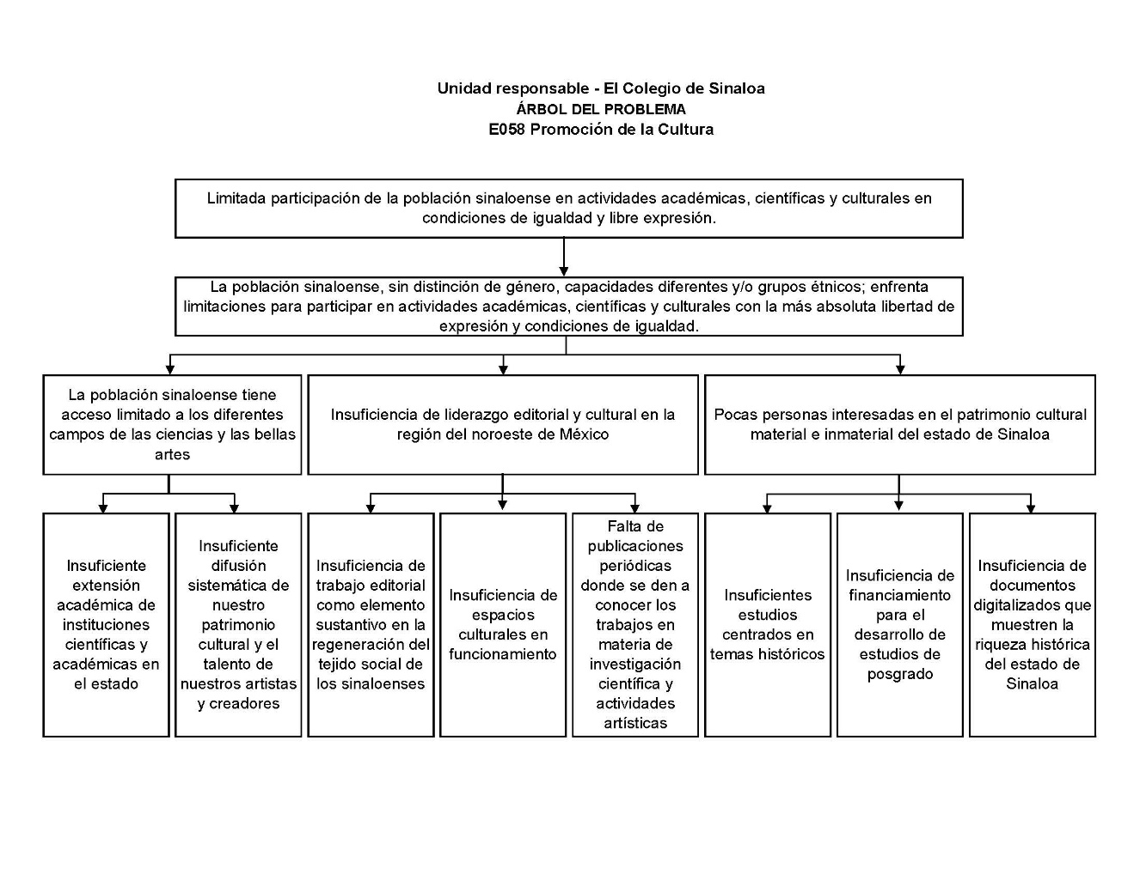

Anexo 3. Árbol de Objetivos
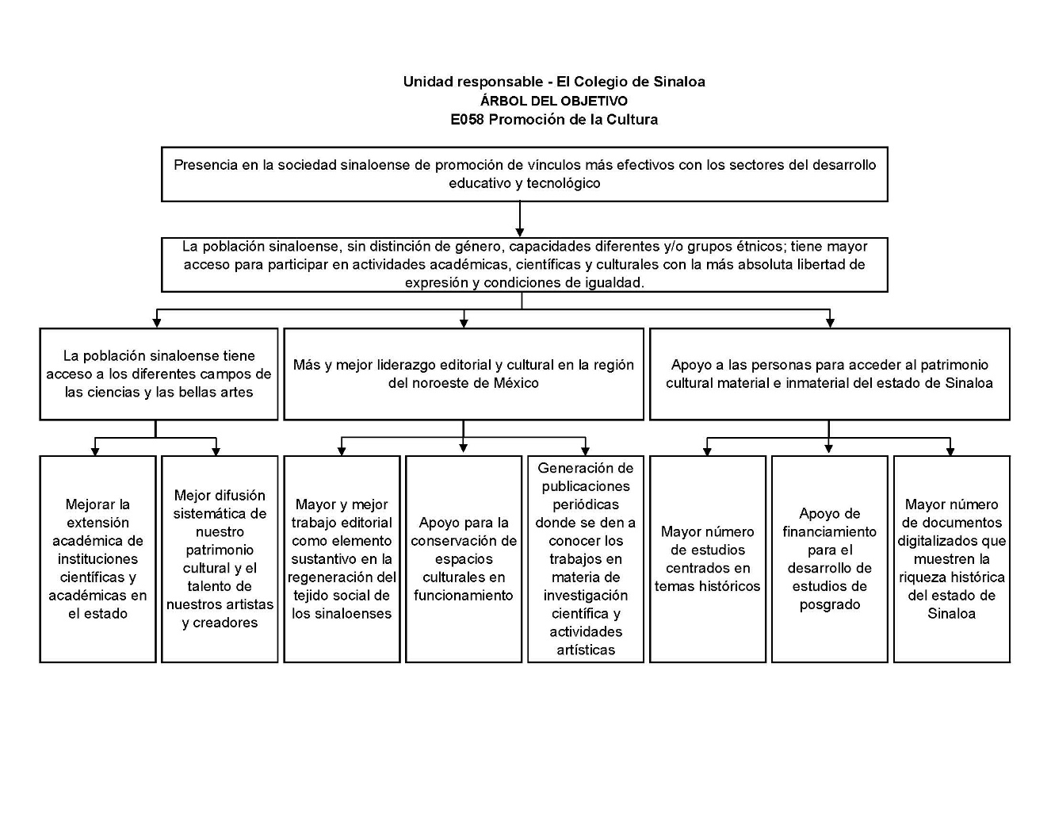

Anexo 4. Estrategia de Cobertura
Clave y nombre del Pp: |  | E058 Promoción de la Cultura
Tipo de Evaluación: |  | Diseño |  |  |  |  | Año de la Evaluación: |  |  |  | 2025
Poblaciones Potencial, Objetivo y Atendida
Población |  |  | Definición
Potencial (PP) |  |  | Toda la población del estado de Sinaloa interesada o con necesidad de acceso a actividades académicas, científicas y culturales, sin distinción de género, capacidades diferentes o pertenencia a grupos étnicos.
Objetivo (PO) |  |  | Personas del estado de Sinaloa que participan o pueden participar directamente en las actividades académicas, científicas y culturales organizadas por El Colegio de Sinaloa.
Atendida (PA) |  |  | Personas en el estado que participan en cursos, conferencias, investigaciones, publicaciones, o actividades culturales desarrolladas en el marco del programa. La población atendida representa un subconjunto de la población objetivo, ya que está conformada por quienes acceden de manera directa a las acciones implementadas durante el periodo de ejecución del programa.
Evolución de la cobertura
Población | Unidad de medida |  | 2025 |  |  | 2024 |  |  | 2023 | 2022
Potencial (P) | Asistentes |  | 15,000 |  |  | 15,000 |  |  | 45,000 | 45,000
Objetivo (O) | Asistentes |  | 11,000 |  |  | 11,000 |  |  | 15,000 | 15,000
Atendida (A) | Asistentes |  | 22,503 |  |  | 16,019 |  |  | 20,406 | 28,234
(A/O) x 100 | % |  | 205% |  |  | 146% |  |  | 136% | 188%
Análisis de la estrategia de cobertura
La estrategia de cobertura contempla o incluye al menos:
Método de cálculo documentado |  |  |  | X | Si |  | No
Consistencia con el diseño del programa |  |  |  | X | Si |  | No
El presupuesto requerido |  |  |  | X | Si |  | No
Metas a corto plazo factibles |  |  |  | X | Si |  | No
Análisis de posibles riesgos o amenazas que vulneren el cumplimiento de las metas |  |  |  | X | Si |  | No
Indicadores claros |  |  |  | X | Si |  | No

ANEXO 3.1. IDENTIFICACIÓN DE LA PERSPECTIVA DE GÉNERO
Resultados | No | NA | Sí
Resultados | No | NA | 1 | 2 | 3
- ¿El programa tiene indicadores construidos con perspectiva de género para asegurar la igualdad de género o a la mejora de las condiciones de mujeres y niñas? Especificar en qué nivel de la MIR se ubican. |  |  |  |  | X
- ¿Los indicadores de seguimiento se reportan con información desagregada por sexo? |  |  |  | X
Sugerencias de mejora: Necesidad de documentar estadísticamente tal información.
- ¿El programa cuenta con estimaciones o datos estadísticos desagregados por sexo, que permita caracterizar y cuantificar con PEG a la población atendida? |  |  | X
Sugerencias de mejora: Necesidad de documentar estadísticamente tal información.
- ¿El programa cuenta con mecanismos para medir el grado de satisfacción de la población beneficiaria con PEG? |  |  | X
Sugerencias de mejora: Necesidad de documentar estadísticamente tal información.
- ¿El programa cuenta con mecanismos para recibir y atender con PEG, quejas o denuncias de las personas beneficiarias? |  |  | X
Sugerencias de mejora: Necesidad de documentar estadísticamente tal información.
- ¿Existe evidencia del efecto del Programa presupuestario en la población beneficiaria y las diferencias entre mujeres y hombres? |  |  |  |  | X
- De acuerdo con el Anexo 43: Presupuesto para Mujeres y la Igualdad de Género, ¿Logra identificar el Presupuesto asignado al Pp a evaluar? |  |  |  |  | X
*Responder en caso de aplicar.

Anexo 6. Mecanismo de entrega
Procedimiento del trámite o servicio: Cátedra Magistral
Flujograma
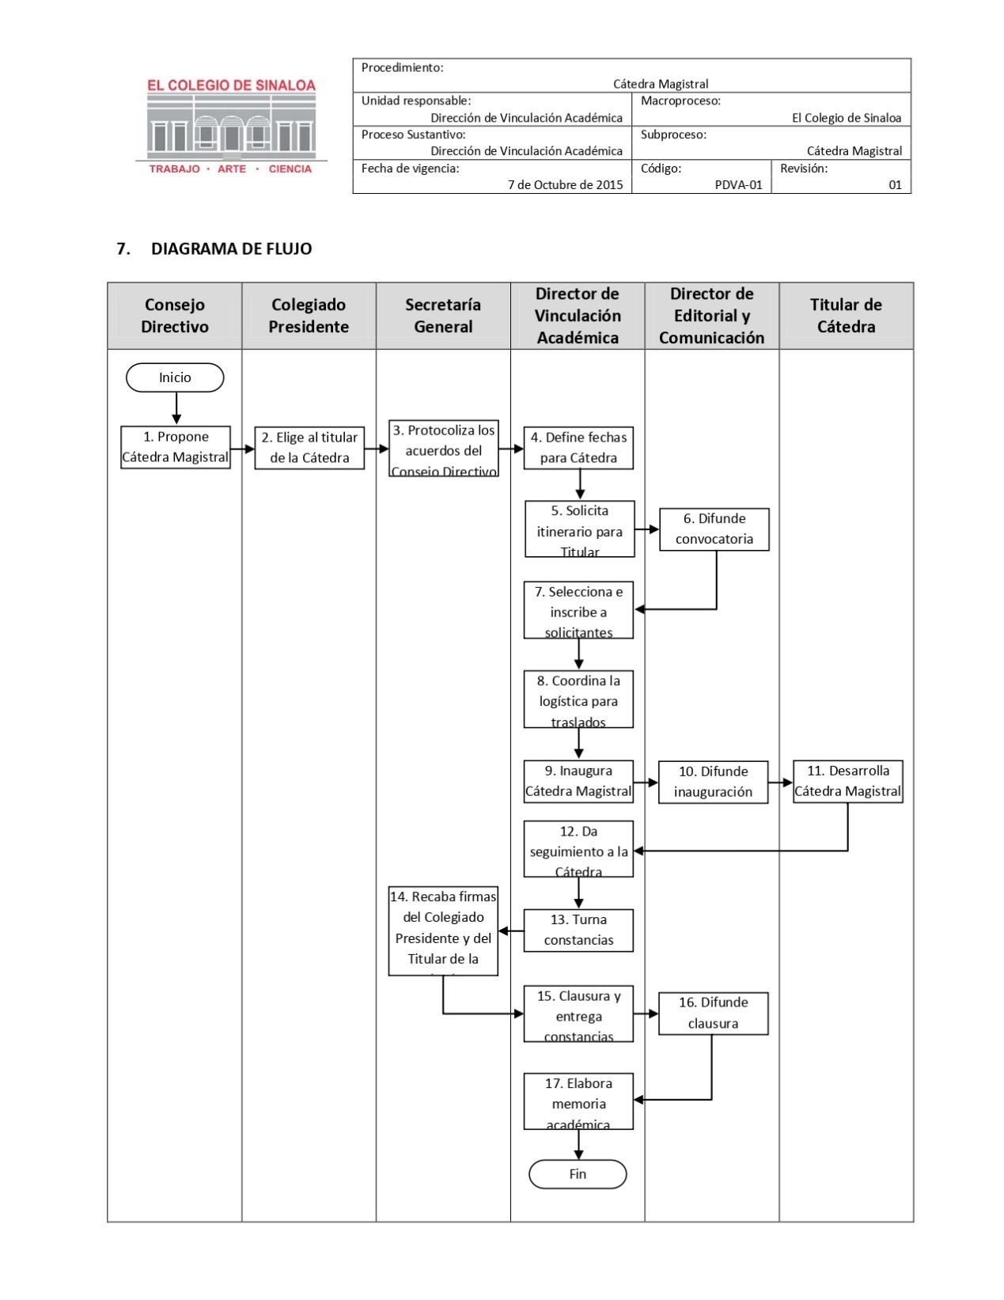
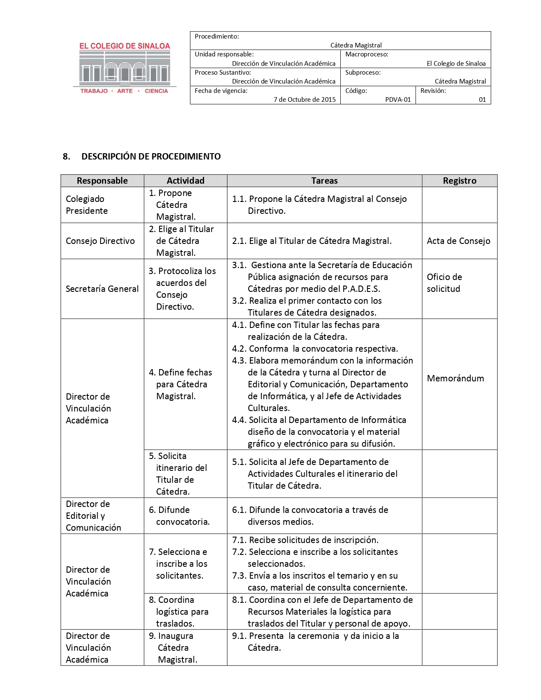
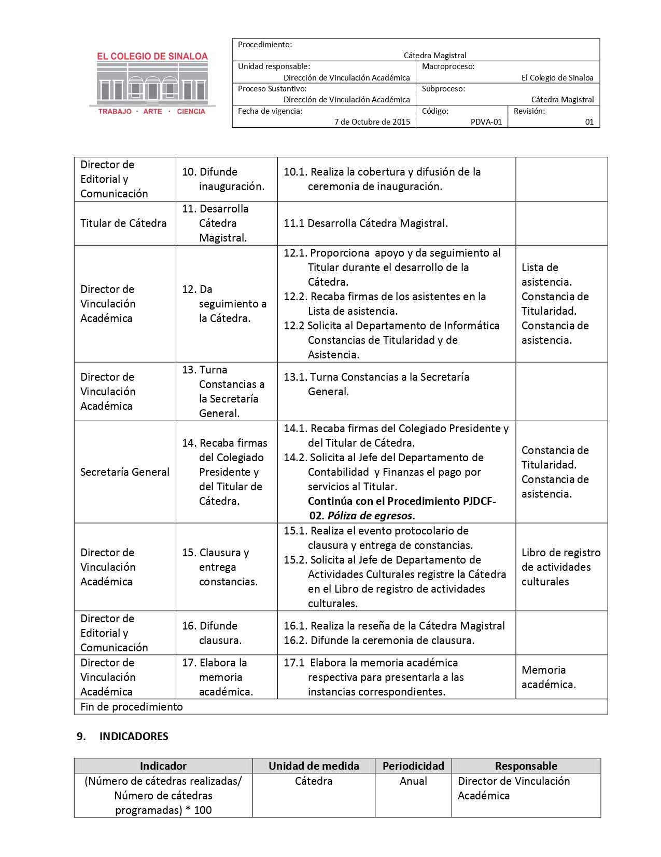

Áreas de mejora
Proceso |  |  |  | PDVA-01 Cátedra Magistral
Mejora identificada |  |  |  | El procedimiento de Cátedra Magistral presenta áreas de mejora relacionadas con su actualización normativa y operativa.
Argumentación |  |  |  | La necesidad de atender la mejora del procedimiento de Cátedra Magistral radica en la falta de actualización, precisión operativa y mecanismos de evaluación que garanticen su eficiencia y calidad.
Propuesta |  |  |  | Se propone actualizar integralmente el procedimiento de Cátedra Magistral mediante la incorporación de lineamientos claros y vigentes que definan tiempos, responsables y criterios de selección de manera precisa. La revisión periódica del procedimiento permitirá asegurar su mejora continua y alineación con los objetivos institucionales.

Anexo 7. Procedimiento de actualización de la población atendida
Procedimiento documentado
 | 1. ¿El programa cuenta con un procedimiento documentado y normado para la integración, actualización y depuración de la población atendida?
 |  |  |  |  |  |  |  |  |  |  |  |  |  |  |  | Indicar el nombre del documento
 |  | Existe un procedimiento específico y está documentado.
 |  | Existe un procedimiento específico, pero no está documentado.
 | X | Se encuentra normado en alguna Ley, Lineamiento, ordenamiento institucional u otro.
 | 2. El procedimiento contempla los siguientes elementos sobre el padrón de la población atendida:
 | Integración |  |  |  |  |  |  |  | Actualización |  |  |  |  |  |  |  | Depuración
 |  | Establece una estructura homologada de la información. |  |  |  |  |  |  |  | Establece un periodo de actualización del padrón. |  |  |  |  |  |  |  |  | Establece un mecanismo para detectar inconsistencias y homologar información.
 | X | Incluye las principales características de la población atendida y de los bienes y/o servicios otorgados |  |  |  |  |  |  |  | Indique el periodo de actualización establecido:
 |  |  |  |  |  |  |  |  |  |  |  |  |  |  |  |  |  |  | Establece un mecanismo para detectar duplicidades de apoyos otorgados por el mismo Pp o por otros programas.
 |  | Se asigna una clave o identificador único que permita dar seguimiento a población atendida en el tiempo.
Sistematización y disponibilidad de la información
 | 3. ¿El Pp cuenta con un sistema informático para la integración, actualización y depuración de la población atendida?
 |  | Sí | Indicar el nombre del sistema:
 | X | No | Seleccione el procedimiento manual que realiza el Pp:
 |  |  |  | Utiliza una base de datos en Excel, Access, SPSS u otro programa informático.
 |  |  | X | Cuenta con Registros Administrativos que almacena en físico o escaneados.
 | 4. La información del padrón:
 | X | Está disponible para consulta interna.
 |  | Está disponible para consulta pública. |  |  |  |  |  |  |  |  |  |  |  |  |  | Indique la liga del sitio web:
Seguridad de la información
 | 5. La información del padrón, ¿contiene datos sensibles? |  |  |  |  |  |  |  | 6. ¿El procedimiento contempla un mecanismo que garantice la seguridad de la información?
 |  | Sí |  |  |  |  |  |  |  |  | Sí
 | X | No |  |  |  |  |  |  | X |  | No
Comentarios u observaciones de la instancia evaluadora
Anexo 8. Presupuesto
Año 2025
Recursos presupuestarios
Capítulo de gasto |  |  |  |  |  |  |  |  |  |  |  |  |  |  | Monto en pesos corrientes
1000 Servicios personales |  |  |  |  |  |  |  |  |  |  |  |  |  |  | 7,719,925.70
2000 Materiales y suministros |  |  |  |  |  |  |  |  |  |  |  |  |  |  | 400,647.67
3000 Servicios generales |  |  |  |  |  |  |  |  |  |  |  |  |  |  | 1,774,107.78
4000 Transferencias, asignaciones, subsidios y otras ayudas |  |  |  |  |  |  |  |  |  |  |  |  |  |  | 4,480,000.00
5000 Bienes muebles, inmuebles e intangibles |  |  |  |  |  |  |  |  |  |  |  |  |  |  | 30,819.99
6000 Inversión pública |  |  |  |  |  |  |  |  |  |  |  |  |  |  | 0.00
7000 Inversiones financieras y otras provisiones |  |  |  |  |  |  |  |  |  |  |  |  |  |  | 0.00
8000 Participaciones y aportaciones |  |  |  |  |  |  |  |  |  |  |  |  |  |  | 0.00
9000 Deuda pública |  |  |  |  |  |  |  |  |  |  |  |  |  |  | 0.00
TOTAL |  |  |  |  |  |  |  |  |  |  |  |  |  |  | 14,405,501.14
Fuente u origen de los recursos
Fuente de Recursos |  |  |  |  |  |  |  |  |  |  |  |  |  |  | Porcentaje respecto al presupuesto estimado
Recursos Fiscales |  |  |  |  |  |  |  |  |  |  |  |  |  |  | 94.73
Otros recursos [especificar fuente(s)] |  |  |  |  |  |  |  |  |  |  |  |  |  |  | 5.27
TOTAL |  |  |  |  |  |  |  |  |  |  |  |  |  |  | 100
Gastos
Gasto |  |  |  |  |  |  |  |  |  |  |  | Metodología |  | Estimación |  |  |  |  |  |  |  | Fuente de información
Operación |  |  |  |  |  |  |  |  |  |  |  |  |  | 1,902,681.32
Mantenimiento |  |  |  |  |  |  |  |  |  |  |  |  |  | 272,074.13
Capital |  |  |  |  |  |  |  |  |  |  |  |  |  | 30,819.99
Unitario
TOTAL |  |  |  |  |  |  |  |  |  |  |  |  |  | 2,205,575.44

Anexo 9. Alineación a objetivos de la planeación estatal
Clave y nombre del Pp: |  | E058 Promoción de la Cultura
Objetivo central del Pp evaluado: |  | Contribuir al desarrollo del sector artístico y cultural, a través del fortalecimiento de la diversidad cultural del Estado de Sinaloa, la preservación de su patrimonio cultural tangible e intangible y del aprovechamiento sustentable de los recursos culturales materiales y humanos.
 | a) Valoración de la alineación establecida PED vigente
Programa derivado |  | Objetivo prioritario | Estrategia prioritaria | Contribución del Pp | Valoración
E058 Promoción de la Cultura |  | Bienestar Social Sostenible | Innovación educativa e inclusión con justicia social | Contribuir al desarrollo del sector artístico y cultural, a través del fortalecimiento de la diversidad cultural del Estado de Sinaloa, la preservación de su patrimonio cultural tangible e intangible y del aprovechamiento sustentable de los recursos culturales materiales y humanos. | La contribución de este objetivo es positiva y pertinente, ya que está claramente alineado con el desarrollo cultural del Estado de Sinaloa y aborda de manera integral aspectos clave como la diversidad cultural, la preservación del patrimonio (tangible e intangible) y el uso sustentable de los recursos culturales. Se considera relevante y estratégico, al contribuir al fortalecimiento de la identidad cultural y al desarrollo social. No obstante, para una mejor evaluación, sería conveniente precisar indicadores medibles, población objetivo y resultados esperados que permitan valorar su impacto de manera objetiva.
 | b) Propuesta de alineación a programas sectoriales o institucionales
Programa derivado |  | Objetivo prioritario | Estrategia prioritaria | Contribución del Pp | Valoración
E058 Promoción de la Cultura |  | Orientar el rediseño de los currícula de los distintos subsistemas educativos de Sinaloa para contribuir al cultivo de vocaciones científicas entre los estudiantes de todos los niveles del sistema educativo sinaloense | Instituir, en los currícula de las instituciones formadoras del magisterio en Sinaloa, el pénsum concerniente a la educación en ciencias y desarrollo tecnológico (filosofía y epistemología de la ciencia y metodología de la innovación tecnológica, entre otros) | La población sinaloense, sin distinción de género, capacidades diferentes y/o grupos étnicos; tiene mayor acceso para participar en actividades académicas, científicas y culturales con la más absoluta libertad de expresión y condiciones de igualdad. | La contribución es incluyente, al centrarse en garantizar el acceso equitativo de la población sinaloense a actividades académicas, científicas y culturales, incorporando un enfoque de igualdad y no discriminación. Destaca por promover la libertad de expresión y la participación de grupos históricamente vulnerables. No obstante, su redacción puede fortalecerse mediante la incorporación de criterios medibles, definición de población objetivo y mecanismos de seguimiento que permitan evaluar de forma objetiva el nivel de acceso y participación alcanzado

Anexo 10. Alineación a los ODS
Nombre del Pp: |  |  |  |  |  |  | Promoción de la Cultura |  |  |  |  |  |  |  |  |  |  |  |  |  | Modalidad y clave: |  |  |  |  |  |  |  | E058
Objetivo central del Pp evaluado: |  |  |  |  |  |  | Contribuir al desarrollo del sector artístico y cultural, a través del fortalecimiento de la diversidad cultural del Estado de Sinaloa, la preservación de su patrimonio cultural tangible e intangible y del aprovechamiento sustentable de los recursos culturales materiales y humanos.
Vinculación establecida por el Pp
 |  |  |  |  |  |  |  |  |  |  |  |  |  |  |  | 
 |  |  |  |  |  | X |  |  |  |  |  |  |  |  |  |  |  | X |  |  |  |  |  |  |  |  |  |  |  |  |  |  | X |  |  | X
ODS |  |  |  |  |  |  | Meta |  |  |  |  |  |  |  |  |  | Vinculación |  |  |  |  |  |  |  | Valoración de la vinculación (instancia evaluadora)
Educación de Calidad.  Industria, innovación e infraestructuras.  Paz, justicia e instituciones sólidas.  Alianzas para lograr los objetivos. |  |  |  |  |  |  |  |  |  |  |  |  |  |  |  |  | Promover la difusión del conocimiento científico, tecnológico y cultural.  Impulsar la investigación científica y humanística.  Promover y preservar la cultura y el patrimonio.  Colaborar con instituciones académicas y culturales, contribuyendo así al desarrollo sostenible de la sociedad. |  |  |  |  |  |  |  | Las cuatro vinculaciones reflejan una visión integral al abarcar difusión del conocimiento, impulso a la investigación, preservación del patrimonio y colaboración interinstitucional, lo cual contribuye al desarrollo sostenible de la sociedad.
Propuesta de vinculación de la instancia evaluadora
 |  |  |  |  |  |  |  |  |  |  |  |  |  |  |  |  |  |  | X
ODS |  |  |  |  |  |  | Meta |  |  |  |  |  |  |  |  |  | Vinculación |  |  |  |  |  |  |  | Justificación de la propuesta (instancia evaluadora)
Reducción de las desigualdades |  |  |  |  |  |  |  |  |  |  |  |  |  |  |  |  | La igualdad puede y debe lograrse a fin de garantizar una vida digna para todos, las políticas sociales deben ser universales.

Anexo 11. Instrumentos de Seguimiento del Desempeño
Características de los indicadores
MIR | Nivel del ISD | Nivel de objetivo |  | Nombre del indicador |  | Claro |  | Relevante |  | Económico |  | Monitoreable |  | Adecuado |  | Justificación
MIR | Resultados | Fin |  | Porcentaje de personas del Estado de Sinaloa que acceden a los bienes culturales, tangibles e intangibles |  | Sí |  | Sí |  | No |  | Sí |  | Si |  | Permite medir el nivel de acceso de la población a bienes culturales, evaluando la cobertura e impacto del programa en la democratización de la cultura.
MIR | Resultados | Propósito |  | Porcentaje de cobertura estatal de la promoción y el fomento cultural |  | Sí |  | No |  | No |  | Sí |  | Si |  | Mide el alcance territorial de las acciones del programa, permitiendo evaluar la equidad en la distribución de los servicios culturales en el estado.
MIR | Gestión | Componente 1 |  | Porcentaje de cursos-conferencias realizadas |  | Sí |  | Sí |  | No |  | Sí |  | Si |  | Permite evaluar el cumplimiento de las actividades de formación y difusión cultural programadas, así como la eficiencia en su ejecución.
MIR | Gestión | Componente 2 |  | Porcentaje de acciones de fomento editorial del Estado de Sinaloa realizadas |  | Sí |  | No |  | No |  | Sí |  | Si |  | Mide el grado de cumplimiento en la producción y difusión editorial, contribuyendo a evaluar el fortalecimiento del acceso al conocimiento escrito.
MIR | Gestión | Componente 3 |  | Porcentaje de acciones para salvaguardar el patrimonio cultural material e inmaterial |  | Sí |  | No |  | No |  | Sí |  | Si |  | Permite evaluar los esfuerzos institucionales orientados a la preservación del patrimonio cultural y la identidad del estado.
MIR | Gestión | Actividad 1.1. |  | Porcentaje de eventos culturales y artísticos realizados |  | Sí |  | No |  | No |  | Sí |  | Si |  | Mide la ejecución de la oferta cultural programada, permitiendo valorar el cumplimiento de metas en difusión cultural.
MIR | Gestión | Actividad 1.2. |  | Porcentaje de cátedras realizadas |  | Sí |  | No |  | No |  | Sí |  | Si |  | Permite evaluar la realización de espacios académicos especializados y su contribución a la generación y difusión del conocimiento.
MIR | Gestión | Actividad 2.1 |  | Porcentaje de investigaciones realizadas y publicadas |  | Sí |  | No |  | No |  | Sí |  | Si |  | Mide la producción y difusión de investigación, permitiendo evaluar la generación de conocimiento en materia cultural y científica.
MIR | Gestión | Actividad 3.1. |  | Porcentaje de becas otorgadas |  | Sí |  | No |  | No |  | Sí |  | Si |  | Permite evaluar la asignación de apoyos para el desarrollo académico y cultural, así como el fortalecimiento del capital humano.
MIR | Gestión | Actividad 3.2. |  | Porcentaje de concurso de ensayo otorgado: Mujeres ejemplares para la juventud sinaloense |  | Sí |  | No |  | No |  | Sí |  | Si |  | Mide el cumplimiento de una acción orientada a promover la equidad de género y el reconocimiento de referentes femeninos en el ámbito cultural.
Características de las metas
MIR | Nivel de objetivo | Nombre del indicador | Meta |  | Método de cálculo |  | Unidad de medida |  | Congruente con el sentido del indicador |  | Orientada a la mejora del desempeño |  | Factibles pero retadoras |  | Justificación
MIR | Fin | Porcentaje de personas del Estado de Sinaloa que acceden a los bienes culturales, tangibles e intangibles | 11,000 |  | (No. de asistentes / No. de asistentes programados) * 100 |  | Asistentes |  | Si |  | Si |  | N/A |  | Permite medir el nivel de acceso de la población a bienes culturales, evaluando la cobertura e impacto del programa en la democratización de la cultura.
MIR | Propósito | Porcentaje de cobertura estatal de la promoción y el fomento cultural | 180 |  | (No. de actividades realizadas / No. de actividades programadas) * 100 |  | Actividades |  | Si |  | Si |  | N/A |  | Mide el alcance territorial de las acciones del programa, permitiendo evaluar la equidad en la distribución de los servicios culturales en el estado.
MIR | Componente 1 | Porcentaje de cursos-conferencias realizadas | 72 |  | (Número de cursos realizados / Número de cursos programadas) * 100 |  | Cursos-conferencias |  | Si |  | Si |  | N/A |  | Permite evaluar el cumplimiento de las actividades de formación y difusión cultural programadas, así como la eficiencia en su ejecución.
MIR | Componente 2 | Porcentaje de acciones de fomento editorial del Estado de Sinaloa realizadas | 4 |  | (Número de ediciones realizadas / Número de acciones de ediciones programadas) * 100 |  | Ediciones |  | Si |  | Si |  | N/A |  | Mide el grado de cumplimiento en la producción y difusión editorial, contribuyendo a evaluar el fortalecimiento del acceso al conocimiento escrito.
MIR | Componente 3 | Porcentaje de acciones para salvaguardar el patrimonio cultural material e inmaterial | 5 |  | (Número de acciones para salvaguardar el patrimonio cultural material e inmaterial realizadas / Número de acciones para salvaguardar el patrimonio cultural material e inmaterial programadas) * 100 |  | Patrimonio cultural material e inmaterial salvaguardado |  | Si |  | Si |  | N/A |  | Permite evaluar los esfuerzos institucionales orientados a la preservación del patrimonio cultural y la identidad del estado.
MIR | Actividad 1.1. | Porcentaje de eventos culturales y artísticos realizados | 180 |  | (Número de eventos culturales y artísticos realizados / Número de eventos culturales y artísticos programados) * 100 |  | Eventos culturales y artísticos |  | Si |  | Si |  | N/A |  | Mide la ejecución de la oferta cultural programada, permitiendo valorar el cumplimiento de metas en difusión cultural.
MIR | Actividad 1.2. | Porcentaje de cátedras realizadas | 6 |  | (Número de cátedras realizadas / Número de cátedras programadas) * 100 |  | Cátedras |  | Si |  | Si |  | N/A |  | Permite evaluar la realización de espacios académicos especializados y su contribución a la generación y difusión del conocimiento.
MIR | Actividad 2.1 | Porcentaje de investigaciones realizadas y publicadas | 1 |  | (Número de investigaciones editadas / Número de investigaciones programadas) * 100 |  | Investigación publicada |  | Si |  | Si |  | N/A |  | Mide la producción y difusión de investigación, permitiendo evaluar la generación de conocimiento en materia cultural y científica.
MIR | Actividad 3.1. | Porcentaje de becas otorgadas | 8 |  | (Becas otorgadas / Becas asignadas) * 100 |  | Becas |  | Si |  | Si |  | N/A |  | Permite evaluar la asignación de apoyos para el desarrollo académico y cultural, así como el fortalecimiento del capital humano.
MIR | Actividad 3.2. | Porcentaje de concurso de ensayo otorgado: Mujeres ejemplares para la juventud sinaloense | 1 |  | (Concurso realizado / Concurso programado) * 100 |  | Concurso de ensayo |  | Si |  | Si |  | N/A |  | Mide el cumplimiento de una acción orientada a promover la equidad de género y el reconocimiento de referentes femeninos en el ámbito cultural.
Medios de verificación de los indicadores
MIR | Nivel de objetivo | Nombre completo del documento donde se encuentra la información |  |  | Nombre del área administrativa que genera o publica la información |  |  |  | Año/periodo en que se emite el documento y si coincide con la frecuencia de medición del indicador |  |  |  | Ubicación física del documento o la liga electrónica donde se encuentra publicada la información |  |  |  | Propuesta de mejora del medio de verificación
MIR | Fin | Ley de Ingresos y Presupuestos de Egresos del Estado de Sinaloa, 2025, tomo IV: Matrices de indicadores para resultados. |  |  | Secretaría General. |  |  |  | 2025 |  |  |  | https://consultapublicamx.plataformadetransparencia.org.mx/vut-web/faces/view/consultaPublica.xhtml#obligaciones |  |  |  | Mejora en el proceso digital.
MIR | Propósito | Ley de Ingresos y Presupuestos de Egresos del Estado de Sinaloa, 2025, tomo IV: Matrices de indicadores para resultados. |  |  | Secretaría General. |  |  |  | 2025 |  |  |  | https://consultapublicamx.plataformadetransparencia.org.mx/vut-web/faces/view/consultaPublica.xhtml#obligaciones |  |  |  | Mejora en el proceso digital.
MIR | Componentes | Ley de Ingresos y Presupuestos de Egresos del Estado de Sinaloa, 2025, tomo IV: Matrices de indicadores para resultados. |  |  | Dirección de Acervos Históricos y Biblioteca.  Dirección de Vinculación Académica.  Dirección Editorial y de Comunicación. |  |  |  | 2025 |  |  |  | https://consultapublicamx.plataformadetransparencia.org.mx/vut-web/faces/view/consultaPublica.xhtml#obligaciones |  |  |  | Mejora en el proceso digital.
MIR | Actividades | Ley de Ingresos y Presupuestos de Egresos del Estado de Sinaloa, 2025, tomo IV: Matrices de indicadores para resultados. |  |  | Dirección de Acervos Históricos y Biblioteca.  Dirección de Vinculación Académica.  Dirección Editorial y de Comunicación. |  |  |  | 2025 |  |  |  | https://consultapublicamx.plataformadetransparencia.org.mx/vut-web/faces/view/consultaPublica.xhtml#obligaciones |  |  |  | Mejora en el proceso digital.

Anexo 12. Fuentes de información de la evaluación
Documentos normativos e institucionales
- Estatutos de El Colegio de Sinaloa. Publicado el 12 de mayo del 2012 en el Periódico Oficial “El Estado de Sinaloa” No. 065, tomo CIII, 3ra. época.
- Reglamento Interior de El Colegio de Sinaloa. Publicado el 30 de octubre del 2017 en el Periódico Oficial “El Estado de Sinaloa” No. 136, tomo CVIII, 3ra. época.
- Matrices de indicadores para resultados Tomo IV. Ley de Ingresos y Presupuestos de Egresos del Estado de Sinaloa, publicado el 25 de diciembre del 2024 en el Periódico Oficial “El Estado de Sinaloa” No. 156, Tomo CXV, 3ra. época.
- Manual de Organización de El Colegio de Sinaloa.
- Manuales de Procedimientos de El Colegio de Sinaloa.
Informes
- Informe de actividades del año 2025 1de El Colegio de Sinaloa
Páginas WEB
  - El Colegio de Sinaloa:
https://www.elcolegiodesinaloa.gob.mx
  - Plataforma Nacional de Transparencia:
https://www.plataformadetransparencia.org.mx/Inicio
  - Armonización Contable:
https://armonizacioncontable.sinaloa.gob.mx/detalle/organismo.aspx?id=12
  - Secretaría de Transparencia de Sinaloa:

  - https://ecds.transparenciasinaloa.gob.mx/home/
  - Plan Nacional de Desarrollo (PND) 2019 – 2024:
https://www.gob.mx/cms/uploads/attachment/file/487316/PND_2019-2024.pdf
  - Plan Estatal de Desarrollo del Estado de Sinaloa:
https://ped.sinaloa.gob.mx/wp content/uploads/2022/04/PED27-compressed.pdf
  - Ley de Planeación del Estado:
https://gaceta.congresosinaloa.gob.mx:3001/pdfs/leyes/Ley_67.pdf
  - Objetivos de desarrollo sustentable de la ONU:
http://www.un.org/sustainabledevelopment/es/objetivos-de-desarrollo-sostenible/
  - Guía para el diseño de la matriz de indicadores para resultados:
https://www.gob.mx/cms/uploads/attachment/file/154437/Guia_MIR.pdf
  - Guía rápida para la formulación de programas con la metodología de marco lógico (MML):
https://www.transparenciapresupuestaria.gob.mx/work/models/PTP/Capacitacion/guia_marco_logico.pdf
  - Programa Anual de Evaluación:
https://evalua.sinaloa.gob.mx/PAE.aspx
  - Informativos El Colegio de Sinaloa:
https://issuu.com/coldesin/docs

Anexo 13. Ficha Técnica de datos generales de la evaluación
Nombre de la evaluación | Promoción de la Cultura, Diseño, 2025
Nombre y clave del programa evaluado | E058 Promoción de la Cultura
Ramo | Ramo 05 - Educación Pública y Cultura
Unidad(es) Responsable(s) | El Colegio de Sinaloa
PAE de origen | PAE 2025
Año de conclusión y entrega de la evaluación | 2026
Tipo de evaluación | Diseño
Nombre de la instancia evaluadora | Dirección de Evaluación adscrita a la Subsecretaria de Planeación, Inversión y Financiamiento de la Secretaría de Administración y Finanzas, Gobierno del Estado de Sinaloa
Nombre del(a) coordinador(a) de la evaluación | Juan Diego Millán López
Nombre de los(as) principales colaboradores(as) de la evaluación | Lydia Concepción Celaya Valenzuela  Guadalupe Trujillo Quesada  Ana María Sánchez Mena  Lucía Carballo Lara
Unidad Administrativa Responsable de dar seguimiento a la evaluación | Unidad de Transparencia
Nombre del funcionario en calidad de enlace responsable | Sergio Manuel Inzunza Barrancas
Forma de contratación de la instancia evaluadora | La Dirección de Evaluación adscrita a la Subsecretaría de Planeación, Inversión  y Financiamiento de la Secretaría de Administración y Finanzas, Gobierno del  Estado de Sinaloa fue la instancia evaluadora de la presente evaluación
Costo total de la evaluación con IVA incluido | La evaluación se llevó a cabo a través de la Dirección de Evaluación adscrita a  la Subsecretaria de Planeación, Inversión y Financiamiento de la Secretaría de  Administración y Finanzas, Gobierno del Estado de Sinaloa, ajena a la unidad  responsable del Pp
Fuente de financiamiento | Recurso estatal

Se entenderá por sistematizada que la información se encuentre en bases de datos y disponible en un sistema informático; por actualizada, que el padrón contenga los datos más recientes de acuerdo con la periodicidad definida para el tipo de información; y por depurada, que no contenga duplicidades o beneficiarios no vigentes.

